
GOBIERNO DE CANARIAS

BOLETÍN OFICIAL DE LA PROVINCIA DE LAS PALMAS

Año XCVII Miércoles, 7 de septiembre de 2022 Número 108

SUMARIO
NÚMERO
REGISTRO PÁGINA

 | II. ADMINISTRACIÓN DE LA COMUNIDAD AUTÓNOMA
 | CONSEJERÍA DE TRANSICIÓN ECOLÓGICA, LUCHA CONTRA EL CAMBIO CLIMÁTICO Y PLANIFICACIÓN
 | TERRITORIAL
178442 | Información pública de la solicitud de autorización administrativa, declaración, en concreto, de utilidad pública y
 | evaluación de impacto ambiental de la instalación planta fotovoltaica Yagabo Solar de 20 MW, TT. MM. de Arrecife y
 | San Bartolomé (Lanzarote) (ER20/1219), promovido por Merry Sun, S.L.........................................................................  III. ADMINISTRACIÓN LOCAL | 9282
 | EXCMO. CABILDO INSULAR DE LANZAROTE
187025 | Aprobación definitiva de la nominación de subvención a favor del Ayuntamiento de Tías, para la ejecución del proyecto
 | “Participativa verano 2022” ................................................................................................................................................. | 9287
187026 | Aprobación definitiva de la nominación de subvención a favor de los Ayuntamientos de Yaiza y Tinajo, para las fiestas
 | en Honor a San Marcial de Rubicón (Femés)” y en Honor a Nuestra Señora de Los Dolores (Mancha Blanca)” ............. | 9288
187027 | Aprobación definitiva de la “Ampliación del importe de la subvención nominada a la Consejería de Transición Ecológica,
 | Lucha contra el Cambio Climático y Planificación Territorial del Gobierno de Canarias, para la ejecución del Plan de
 | Control y Erradicación de la plaga Diocalandra Frumenti en las palmeras de la isla de Lanzarote .................................... | 9289
187028 | Aprobación definitiva del expediente de modificación de créditos número 2022-005 ........................................................ | 9290
187029 | Aprobación definitiva del expediente de modificación de créditos número 2022-006 ........................................................ | 9291
187036 | Aprobación definitiva del expediente de modificación de créditos número 2022-007 ........................................................ | 9291
187033 | Aprobación definitiva del expediente de modificación de créditos número 2022-008 ........................................................ | 9292
187311 | Información pública de las “Bases Reguladoras para la convocatoria de subvenciones de concesión directa dirigidas a
 | agricultores y ganaderos de Lanzarote; y declaración de urgencia del procedimiento” ...................................................... | 9293
187318 | Información pública de la Modificación del Anexo de Subvenciones del presupuesto vigente para la concesión directa
 | de subvenciones dirigidas a agricultores y ganaderos de Lanzarote y La Graciosa............................................................. | 9293
187321 | Información pública de las “Bases reguladoras para la convocatoria de subvenciones de concesión directa dirigidas al
 | sector pesquero de Lanzarote; y declaración de urgencia del procedimiento” .................................................................... | 9294
187328 | Información pública de la Modificación del Anexo de Subvenciones del presupuesto vigente para la concesión directa
 | de subvenciones dirigidas al sector pesquero de Lanzarote y La Graciosa.......................................................................... | 9295
187329 | Modificación del Plan Estratégico de Subvenciones y del Anexo de Subvenciones para incluir la línea “Apoyo y Fomento
 | del Transporte Colectivo en Lanzarote”............................................................................................................................... | 9296
187530 | Información pública de la modificación del presupuesto..................................................................................................... | 9297
Las inserciones se solicitarán de la Secretaría General Técnica de la Consejería de Administraciones Públicas, Justicia y Seguridad mediante oficio

Boletín Oficial de la Provincia de Las Palmas Depósito Legal G.C. 1/1958
Edita: Secretaría General Técnica Consejería de Administraciones Públicas, Justicia y Seguridad
Servicio de Publicaciones
C/ Profesor Agustín Millares Carló, 18 Edificio de Usos Múltiples II, cuarta planta Bloque Oeste
35003 Las Palmas de Gran Canaria
Tfnos: 928 211053 - 928 211065 - 928 211062
Fax: 928 455814

Imprime: Sociedad Canaria de Publicaciones, S.A. C/ Doctor Juan de Padilla, 7
Tfno.: 928 362411 - 928 362336
TARIFAS
Inserción: 0,97 euros/mm de altura
Suscripción anual: 72,30 euros más gastos de franqueo
Correo electrónico: info@boplaspalmas.com 35002 Las Palmas de Gran Canaria

 | EXCMO. AYUNTAMIENTO DE LAS PALMAS DE GRAN CANARIA
187068 | Decreto del Alcalde número 33387/2022, de 31 de agosto, de sustitución de la Directora General de Edificación y Actividades,
 | del 9 al 30 de septiembre de 2022 ....................................................................................................................................... | 9351
 | ILUSTRE AYUNTAMIENTO DE HARÍA
187047 | Información pública de la Cuenta General del Presupuesto correspondiente al ejercicio 2021.......................................... | 9353
 | ILUSTRE AYUNTAMIENTO DE SAN BARTOLOMÉ DE TIRAJANA
187533 | Aprobación definitiva del expediente de modificación presupuestaria 31/2022 de créditos extraordinarios...................... | 9353
187534 | Aprobación definitiva del expediente de modificación presupuestaria 32/2022 de suplementos de créditos ..................... | 9355

ADMINISTRACIÓN DE LA COMUNIDAD AUTÓNOMA

CONSEJERÍA DE TRANSICIÓN ECOLÓGICA, LUCHA CONTRA EL CAMBIO CLIMÁTICO Y PLANIFICACIÓN TERRITORIAL

Dirección General de Energía

2.434
ANUNCIO

Anuncio de información pública de la Dirección General de Energía relativo a la solicitud de autorización administrativa, declaración, en concreto, de utilidad pública y evaluación de impacto ambiental de la INSTALACIÓN PLANTA FOTOVOLTAICA YAGABO SOLAR de 20 MW, en los términos municipales de Arrecife y San Bartolomé, en la isla de Lanzarote (ER20/1219).

MERRY SUN, S.L., promueve la INSTALACIÓN PLANTA FOTOVOLTAICA YAGABO SOLAR de 20 MW,
en los términos municipales de Arrecife y San Bartolomé, en la isla de Lanzarote.

La instalación precisa de autorización administrativa de acuerdo a lo establecido en el Decreto 141/2009, de 10 de noviembre, por el que se aprueba el Reglamento por el que se regulan los procedimientos administrativos relativos a la ejecución y puesta en servicio de las instalaciones eléctricas en Canarias, siendo la Dirección General de Energía el órgano sustantivo competente para la resolución de la autorización administrativa del proyecto, así como de la declaración, en concreto, de utilidad pública del proyecto, según los dispuesto en el Real Decreto 1.995/2000, de 1 de diciembre, por el que se regulan las actividades de transporte, distribución, comercialización, suministro y procedimientos de autorización de instalaciones de energía eléctrica.

Asimismo, el proyecto está sujeto al procedimiento de evaluación de impacto ambiental ordinaria, según lo dispuesto en la Ley 21/2013, de 9 de diciembre, de Evaluación de Impacto Ambiental.

A los efectos previstos en el artículo 10 del Decreto 141/2009, de 10 de noviembre, así como en el artículo 36 de la Ley 21/2013, de 9 de diciembre, y en el artículo 144 del Real Decreto 1.955/2000, de 1 de diciembre, se somete a Información Pública el proyecto, el estudio de impacto ambiental y la solicitud de reconocimiento, en concreto, de utilidad pública del expediente referenciado, cuyas principales características técnicas son:

Emplazamiento: La Mata Polígono: 2; Parcela: 497
Municipio: Arrecife y San Bartolomé Isla: Lanzarote

- 34.650 Uds. Módulos fotovoltaicos marca CANADIAN SOLAR modelo CS7N-665MS, de 0,665 kWp. Potencia pico 23.042,25 kWp.

- 7 Uds. Inversores marca Power Electronics modelo HEMK FS3270K de 3.380 kVA. Potencia nominal regulada a 20 MWn.

- 7 Uds Centro de Transformación de 3,43 MVA (0,4/30 Kv).

- 1 Ud. Línea subterránea de 190 mts de 3x(1x150) mm2 Al HEPRZ1 18/30 kV, desde centro de Transformación 6-5-7 hacia Centro de protección y medida.

- 1 Ud. Línea subterránea de 210 mts de 3x(1x240) mm2 Al HEPRZ1 18/30 kV, desde centro de Transformación 1-2-3-4 hacia Centro de protección y medida.

- 1 Ud. Centro de protección y medida del tipo prefabricado.

- 1 Ud. Línea subterránea de evacuación de 1.481 mts de 3x(1x400) mm2 Al HEPRZ1 18/30 kV, desde centro de protección hacia Subestación Eléctrica Yagabo Solar.

- 1 Ud Subestación Eléctrica Yagabo Solar con transformador de potencia de intemperie de 25 MVA ONAN/ONAF, con relación de transformación 30/66 kV, para la conexión de la ISF Yagabo Solar 20 MW y colectora desde la Subestación Eléctrica Consorcio.

- 1 Ud. Línea subterránea de evacuación de 530 mts de 3x(1x2400) mm2 Al HEPRZ1 60/69 kV, desde Subestación Eléctrica Yagabo Solar hacia punto de conexión.

- Pto de conexión: Subestación Eléctrica Callejones de 66 Kv de REE.

PRESUPUESTO: Asciende a la cantidad de catorce millones ciento veinticinco mil setecientos treinta y cinco euros con ochenta y un céntimos (14.125.735,81 euros).

La Declaración, en concreto, de Utilidad Pública, en virtud de lo establecido en el artículo 56 de la Ley 24/2013, de 26 diciembre, del Sector Eléctrico y en el artículo 149 del Real Decreto 1.995/2000, de 1 de diciembre, llevará implícita la necesidad de ocupación de los bienes o de adquisición de los derechos e implicará la urgente ocupación a los efectos del artículo 52 de la Ley de Expropiación Forzosa.

Lo que se hace público para que por cualquier interesado, y especialmente a los propietarios y demás titulares afectados por la instalación cuya relación se inserta al final de este anuncio como anexo, así como los que, siendo titulares de derechos reales o intereses económicos sobre los bienes afectados, pudieran haber sido omitidos, puedan ser examinados todos los documentos, técnicos y ambientales y de afecciones del proyecto, en la oficina de esta Dirección General, sita en la planta 2ª del Edificio de Usos Múltiples III en Las Palmas de Gran Canaria, bajo cita previa, así como en la siguiente dirección electrónica:

https://www.gobiernodecanarias.org/energia/descargas/SCyER/ConsPublica/20220801_ER201219_ISFYAGABOSOLAR
_AAUP.zip

así como en el Ayuntamiento afectado y, en su caso, formular las alegaciones que se estimen oportunas en el plazo de TREINTA DÍAS, contados a partir del siguiente al de la fecha de la publicación de este anuncio.

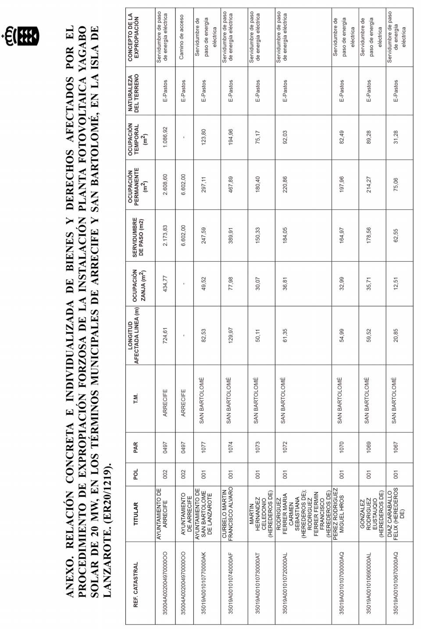

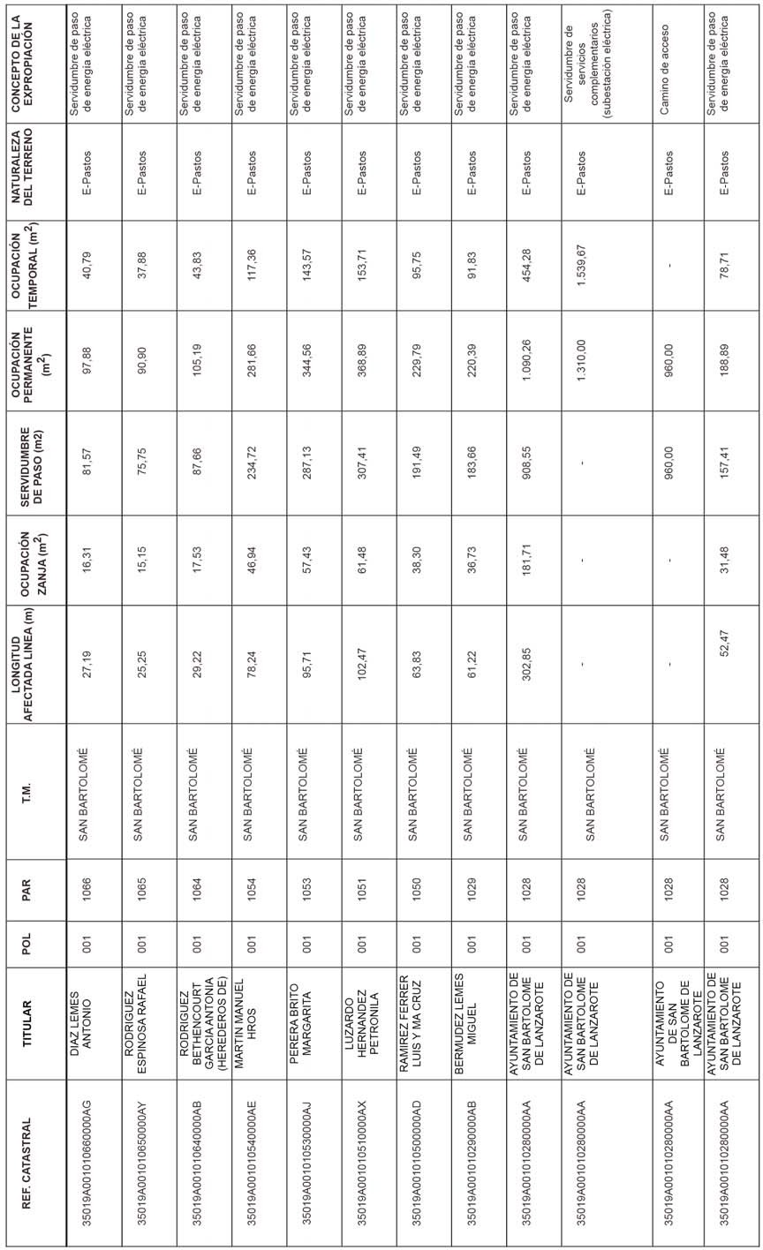

9286
Boletín Oficial de la Provincia de Las Palmas. Número 108, miércoles 7 de septiembre de 2022

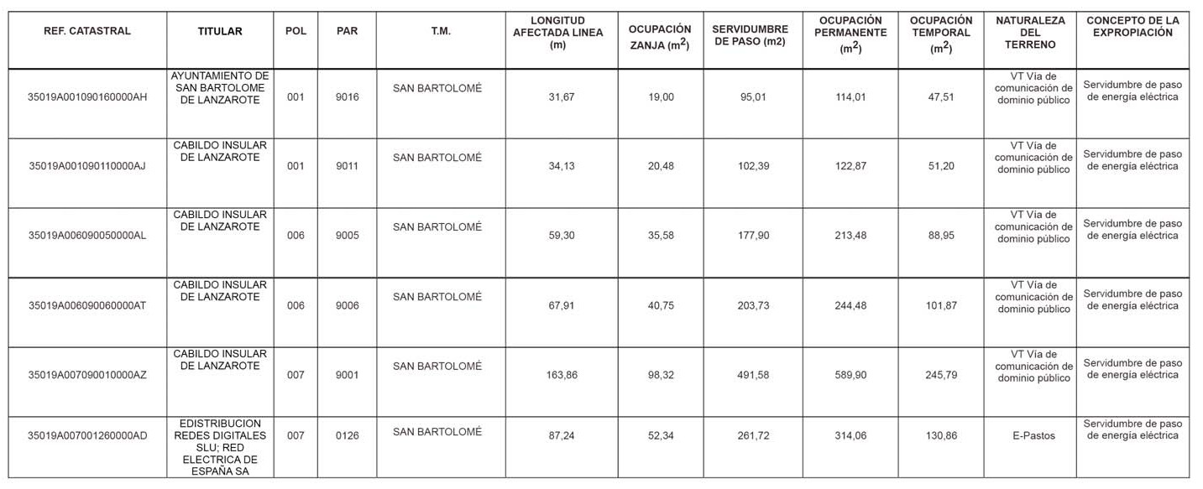En Las Palmas de Gran Canaria, a cinco de agosto de dos mil veintidós.

LA DIRECTORA GENERAL DE ENERGÍA, Rosa Ana Melián Domínguez.

178.442

ADMINISTRACIÓN LOCAL

EXCMO. CABILDO INSULAR DE LANZAROTE

Secretaría General

ANUNCIO
2.435
La Sra. Presidenta del Excmo. Cabildo Insular de Lanzarote,

HACE SABER: Que, según Anuncio inserto en el Boletín Oficial de la Provincia de Las Palmas, número 95, de 8 de agosto de 2022, ha finalizado el plazo de exposición pública de la aprobación inicial de la nominación de subvención que seguidamente se detalla; así como de su inclusión en el Anexo y en Plan Estratégico de subvenciones:

****924 PROMOCIÓN ESPACIOS PARTICIPATIVOS: 30.000,00 euros (treinta mil euros).

G. Programa: 924.

Denominación: SUBV. FOMENTO ESPACIOS PARTICIPATIVOS.

Importe: 30.000,00 euros (treinta mil euros). Aplicación Presupuestaria: 924 46200.
Denominación: SUBVENCIÓN A LOS AYUNTAMIENTOS.

Importe: 30.000,00 euros.

924.1 Línea de Actuación: Promoción de espacios participativos.

Objeto: Dinamizar y promocionar los espacios y procesos participativos de cada municipio a través de un proceso de participación ciudadana y comunitaria, ofreciéndole las herramientas para mejorar las capacidades y aptitudes con las que ejercer ese derecho constitucional.

C.I.F.: P-3502800-J.

BENEFICIARIO: Ayuntamiento de Tías.

PROYECTO/FINALIDAD: Nombre del proyecto: “PARTICIPACTIVA VERANO 2022”. Se realizarán las actividades infantiles en los núcleos elegidos; en Puerto del Carmen en el Fondeadero o Centro Sociocultural con la posibilidad de poder disponer y realizar actividades al aire libre tanto en la Plaza del Varadero como en la Playa y el Albergue de Tegoyo, que al igual que en el caso anterior, brinda poder realizar actividades en el exterior.

IMPORTE (euros): 30.000,00 euros. Calendario previsto:
Período de ejecución: Desde el 01/07/2022 hasta el 02/09/2022. Forma de abono: Anticipado, sin garantía.

Justificación: 3 meses desde la finalización del plazo de ejecución.

Que se incluya en el Anexo de Subvenciones y en el Plan Estratégico de Subvenciones del ejercicio 2022.

Dado que no se ha presentado reclamación ni sugerencia alguna QUEDA ELEVADA A DEFINITIVA, de conformidad con lo dispuesto en el R.D. Leg. 2/2004, de 5 de marzo, por el que se aprueba el Texto Refundido de la Ley Reguladora de las Haciendas Locales.

Lo que se hace público para general conocimiento.

En Arrecife, a uno de septiembre de dos mil veintidós.

EL CONSEJERO DELEGADO, (por delegación de firma de la Excma. Sra. Presidenta del Cabildo Insular de Lanzarote, mediante Decreto número 3779, de 14 de septiembre de 2020), Andrés Stinga Perdomo.
187.025

Secretaría General

ANUNCIO
2.436
La Sra. Presidenta del Excmo. Cabildo Insular de Lanzarote,

HACE SABER: Que, según Anuncio inserto en el Boletín Oficial de la Provincia de Las Palmas, número 95, de 8 de agosto de 2022, ha finalizado el plazo de exposición pública de la aprobación inicial de las nominaciones de subvención que se detallan; así como su inclusión en el Anexo y en Plan Estratégico de subvenciones:

* Pendiente del crédito supeditado a la aprobación definitiva, del expediente modificación de crédito, por crédito extraordinario (Expediente Gestiona 13375/2022).

****334 PROMOCIÓN CULTURAL 150.000,00 euros (ciento cincuenta mil euros). Aplicación Presupuestaria: 334 46201.
Denominación: SUBVENCIÓN AYUNTAMIENTOS FOMENTO DE ACTIVIDADES CULTURALES (Nom.).

Importe: 150.000,00 euros.

Línea de actuación: 330.1 Subv. Ayuntamientos fomento de actividades culturales.

Objeto: Se pretende apoyar las actividades culturales que sirvan para dinamizar espacios considerados de interés y que sirva de referente cultural.

C.I.F.: P-3503400-H.

BENEFICIARIO: Ayuntamiento de Yaiza.

PROYECTO/FINALIDAD: Nombre del proyecto: “Fiestas en Honor a San Marcial de Rubicón (Femés)”. Apoyo de actividades culturales de ámbito insular vinculadas a los espectáculos escénicos y musicales.

IMPORTE (euros): 50.000,00 euros.

Calendario previsto:

Período de ejecución: Desde el 01/01/2022 hasta el 31/12/2022. Forma de abono: Anticipado, sin garantía.
Justificación: Desde el 01/01/2023 hasta el 31/03/2023. C.I.F.: P-3502900-H.
BENEFICIARIO: Ayuntamiento de Tinajo.

PROYECTO/FINALIDAD: Nombre del proyecto: “Fiestas en Honor a Nuestra Señora de Los Dolores (Mancha Blanca)”. Apoyo de actividades culturales de ámbito insular vinculadas a los espectáculos escénicos y musicales.

IMPORTE (euros): 100.000,00 euros. Calendario previsto:
Período de ejecución: Desde el 01/01/2022 hasta el 31/12/2022. Forma de abono: Anticipado, sin garantía.
Justificación: Desde el 01/01/2023 hasta el 31/03/2023.

Que se incluyan en el Anexo de Subvenciones y en el Plan Estratégico de Subvenciones del ejercicio 2022.
Dado que no se ha presentado reclamación ni sugerencia alguna QUEDA ELEVADA A DEFINITIVA, de conformidad con lo dispuesto en el R.D. Leg. 2/2004, de 5 de marzo, por el que se aprueba el texto refundido de la Ley Reguladora de las Haciendas Locales.

Lo que se hace público para general conocimiento.

En Arrecife, a uno de septiembre de dos mil veintidós.

EL CONSEJERO DELEGADO, (por delegación de firma de la Excma. Sra. Presidenta del Cabildo Insular de Lanzarote, mediante Decreto número 3779, de 14 de septiembre de 2020), Andrés Stinga Perdomo.
187.026

Secretaría General

ANUNCIO
2.437
La Sra. Presidenta del Excmo. Cabildo Insular de Lanzarote,

HACE SABER: Que según Anuncio inserto en el Boletín Oficial de la Provincia de Las Palmas, número 95, de 8 de agosto de 2022, ha finalizado el plazo de exposición pública de la aprobación de la “Ampliación del importe de la subvención nominada a la Consejería de Transición Ecológica, Lucha contra el Cambio Climático y Planificación Territorial del Gobierno de Canarias, para la ejecución del Plan de Control y Erradicación de la plaga Diocalandra Frumenti en las palmeras de la isla de Lanzarote; así como su inclusión en el Anexo y en Plan Estratégico de subvenciones”, según el siguiente detalle:

1º. Incrementar en 900.000,00 euros (novecientos mil euros), la subvención nominada a favor de la Consejería de Transición Ecológica, Lucha Contra el Cambio Climático y Planificación Territorial del Gobierno de Canarias, ascendiendo a un total de 1.000.000,00 euros (un millón de euros). Aplicación presupuestaria 1701.45000, el cual estará condicionado a la aprobación definitiva del expediente de modificación de crédito por suplemento (expediente electrónico 13331/2022).

2º. Que se modifique e incluya en el Anexo de Subvenciones y en el Plan Estratégico de Subvenciones del ejercicio vigente.

Dado que no se ha presentado reclamación ni sugerencia alguna QUEDA ELEVADA A DEFINITIVA, de conformidad con lo dispuesto en el R.D. Leg. 2/2004, de 5 de marzo, por el que se aprueba el texto refundido de la Ley Reguladora de las Haciendas Locales.

Lo que se hace público para general conocimiento.

En Arrecife, a uno de septiembre de dos mil veintidós.

EL CONSEJERO DELEGADO, (por delegación de firma de la Excma. Sra. Presidenta del Cabildo Insular de Lanzarote, mediante Decreto número 3779, de 14 de septiembre de 2020), Andrés Stinga Perdomo.
187.027

Secretaría General

ANUNCIO
2.438
La Sra. Presidenta del Excmo. Cabildo Insular de Lanzarote,

HACE SABER: Que, según Anuncio inserto en el Boletín Oficial de la Provincia de Las Palmas, número 95, de 8 de agosto de 2022, ha finalizado el plazo de exposición pública de la aprobación inicial del Expediente de Modificación de Créditos número 2022-005 del Presupuesto en vigor, en la modalidad de suplemento financiado con remanente de tesorería para gastos generales, por importe de 15.906.899,27 euros, cuyo resumen a nivel de capítulos es el siguiente:
ESTADO DE GASTOS
Capítulo II Gastos corrientes 12.970.971,94 euros
Capítulo VI Gastos de inversión 2.935.927,33 euros
Total 15.906.899,27 euros
FUENTES DE FINANCIACIÓN
Capítulo VIII Activos financieros 15.906.899,27 euros
Total 15.906.899,27 euros
Dado que no se ha presentado reclamación ni sugerencia alguna QUEDA ELEVADA A DEFINITIVA, de conformidad con lo establecido en los artículos 169 y 177 del R.D. Leg. 2/2004, de 5 de marzo, por el que se aprueba el Texto Refundido de la Ley Reguladora de las Haciendas Locales.

Lo que se hace público para general conocimiento.

En Arrecife, a uno de septiembre de dos mil veintidós.

EL CONSEJERO DELEGADO, (por delegación de firma de la Excma. Sra. Presidenta del Cabildo Insular de Lanzarote, mediante Decreto número 3779, de 14 de septiembre de 2020), Andrés Stinga Perdomo.
187.028

Secretaría General

ANUNCIO
2.439
La Sra. Presidenta del Excmo. Cabildo Insular de Lanzarote,

HACE SABER: Que, según Anuncio inserto en el Boletín Oficial de la Provincia de Las Palmas, número 95, de 8 de agosto de 2022, ha finalizado el plazo de exposición pública de la aprobación inicial del Expediente de Modificación de Créditos número 2022-006 del Presupuesto en vigor, en la modalidad de crédito extraordinario financiado con remanente de tesorería para gastos generales, por importe de 373.448,13 euros, cuyo resumen a nivel de capítulos es el siguiente:
ESTADO DE GASTOS
Capítulo II Gastos corrientes 180.000,00 euros
Capítulo VI Inversiones reales 193.448,13 euros
Total 373.448,13 euros
FUENTES DE FINANCIACIÓN
Capítulo VIII Activos Financieros 373.448,13 euros
Total 373.448,13 euros
Dado que no se ha presentado reclamación ni sugerencia alguna QUEDA ELEVADA A DEFINITIVA, de conformidad con lo establecido en los artículos 169 y 177 del R.D. Leg. 2/2004, de 5 de marzo, por el que se aprueba el Texto Refundido de la Ley Reguladora de las Haciendas Locales.

Lo que se hace público para general conocimiento.

En Arrecife, a uno de septiembre de dos mil veintidós.

EL CONSEJERO DELEGADO, (por delegación de firma de la Excma. Sra. Presidenta del Cabildo Insular de Lanzarote, mediante Decreto número 3779, de 14 de septiembre de 2020), Andrés Stinga Perdomo.
187.029

Secretaría General

2.440
ANUNCIO

La Sra. Presidenta del Excmo. Cabildo Insular de Lanzarote,
HACE SABER: Que, según Anuncio inserto en el Boletín Oficial de la Provincia de Las Palmas, número 95, de 8 de agosto de 2022, ha finalizado el plazo de exposición pública de la aprobación inicial del Expediente de Modificación de Créditos número 2022-007 del Presupuesto en vigor, en la modalidad de suplemento financiado con remanente de tesorería para gastos generales, por importe de 4.300.000,00 euros, cuyo resumen a nivel de capítulos es el siguiente:

ESTADO DE GASTOS
Capítulo IV Transferencias corrientes 4.300.000,00 euros
Total 4.300.000,00 euros
FUENTES DE FINANCIACIÓN
Capítulo VIII Activos financieros 4.300.000,00 euros
Total 4.300.000,00 euros
Dado que no se ha presentado reclamación ni sugerencia alguna QUEDA ELEVADA A DEFINITIVA, de conformidad con lo establecido en los artículos 169 y 177 del R.D. Leg. 2/2004, de 5 de marzo, por el que se aprueba el Texto Refundido de la Ley Reguladora de las Haciendas Locales.

Lo que se hace público para general conocimiento.

En Arrecife, a uno de septiembre de dos mil veintidós.

EL CONSEJERO DELEGADO, (por delegación de firma de la Excma. Sra. Presidenta del Cabildo Insular de Lanzarote, mediante Decreto número 3779, de 14 de septiembre de 2020), Andrés Stinga Perdomo.
187.036

Secretaría General

2.441
ANUNCIO

La Sra. Presidenta del Excmo. Cabildo Insular de Lanzarote,
HACE SABER: Que, según Anuncio inserto en el Boletín Oficial de la Provincia de Las Palmas, número 95, de 8 de agosto de 2022, ha finalizado el plazo de exposición pública de la aprobación inicial del Expediente de Modificación de Créditos número 2022-008 del Presupuesto en vigor, en la modalidad de crédito extraordinario financiado con remanente de tesorería para gastos generales, por importe de 12.509.000,00 euros, cuyo resumen a nivel de capítulos es el siguiente:
ESTADO DE GASTOS
Capítulo IV Transferencias corrientes 2.449.000,00 euros
Capítulo VII Transferencias de capital 10.060.000,00 euros
Total 12.509.000,00 euros
FUENTES DE FINANCIACIÓN
Capítulo VIII Activos Financieros 12.509.000,00 euros
Total 12.509.000,00 euros
Dado que no se ha presentado reclamación ni sugerencia alguna QUEDA ELEVADA A DEFINITIVA, de conformidad con lo establecido en los artículos 169 y 177 del R.D. Leg. 2/2004, de 5 de marzo, por el que se aprueba el Texto Refundido de la Ley Reguladora de las Haciendas Locales.

Lo que se hace público para general conocimiento.

En Arrecife, a uno de septiembre de dos mil dos mil veintidós.

EL CONSEJERO DELEGADO, (por delegación de firma de la Excma. Sra. Presidenta del Cabildo Insular de Lanzarote, mediante Decreto número 3779, de 14 de septiembre de 2020), Andrés Stinga Perdomo.
187.033

2.442

ANUNCIO

La Sra. Presidenta del Excmo. Cabildo Insular de Lanzarote HACE SABER:
Primero: Que el Pleno de esta Corporación Insular, en sesión extraordinaria y urgente celebrada el día 2 de
septiembre de 2022, adoptó acuerdo relativo a la aprobación inicial de las “Bases Reguladoras para la convocatoria de subvenciones de concesión directa dirigidas a agricultores y ganaderos de Lanzarote; y declaración de urgencia del procedimiento” (Expediente 5543/2022).

Segundo: Declarada la urgencia, a tenor de lo dispuesto en el artículo 33 de la Ley 39/2015, de 1 de octubre, del Procedimiento Administrativo Común de las Administraciones Públicas: “se reducirán a la mitad los plazos establecidos para el procedimiento ordinario, salvo los relativos a la presentación de solicitudes y recursos”.

Dada su condición reglamentaria, en cumplimiento de lo dispuesto en los artículos 49) y 70.2) de la Ley 7/1985, de 2 de abril, Reguladora de las Bases del Régimen Local, y conforme al Acuerdo de Declaración de Urgencia del Expediente 19967/2020, se somete a información pública por un período de QUINCE DÍAS HÁBILES, contados a partir del siguiente al de publicación del presente Anuncio en el Boletín Oficial de la Provincia de Las Palmas y en el Tablón de Anuncios de la Institución, a fin de que las personas interesadas puedan formular las reclamaciones y sugerencias que estimen pertinentes.

El texto íntegro de las Bases estará a disposición de las personas interesadas en la Sede Electrónica (Portal de Transparencia - Epígrafe 6.3), y en las dependencias del Área de Agricultura, Ganadería, Pesca y Caza (Granja Agrícola), sito en LZ-34 Km.1, Arrecife, 35500.

Transcurrido dicho plazo, si no se hubieran presentado reclamaciones ni sugerencias, se entenderán aprobadas con carácter definitivo sin necesidad de nuevo acuerdo corporativo.

Lo que se hace público para general conocimiento. Arrecife, a dos de septiembre de dos mil veintidós.
EL CONSEJERO DELEGADO, (Por delegación de firma de la Excma. Sra. Presidenta del Cabildo Insular de Lanzarote, mediante Decreto número 3779, de 14 de septiembre de 2020), Andrés Stinga Perdomo.
187.311

2.443
ANUNCIO

La Sra. Presidenta del Excmo. Cabildo Insular de Lanzarote HACE SABER:
Que el Pleno de esta Corporación Insular, en sesión extraordinaria y urgente, celebrada el día 2 de septiembre
de 2022, adoptó acuerdo relativo a la aprobación inicial de la Modificación del Anexo de Subvenciones del Presupuesto vigente para la concesión directa de subvenciones dirigidas a agricultores y ganaderos de Lanzarote y La Graciosa, según el siguiente detalle:

Línea/Actuación: 410-12 Subv. Apoyo al sector agrícola y ganadero.

Objeto: Garantizar la continuidad de las explotaciones ganaderas y agrícolas y como medida de estímulo para la reactivación de la económica ante la pérdida de rentabilidad derivada de la situación de crisis en el abastecimiento de insumos y encarecimiento del transporte y el combustible.

410.48905 Subv. Apoyo al sector agrícola y ganadero. Importe: 1.900.000,00 euros.
Finalidad: Se pretende garantizar la producción local agrícola y ganadera, así como evitar la pérdida del tejido empresarial del sector primario.

Calendario previsto:

Periodo de ejecución: Según conv. Forma de abono: Según conv.
Período de justificación: Según conv.

De conformidad con lo establecido en los artículos 169 y 177 del R.D. Leg. 2/2004, de 5 de marzo, por el que se aprueba el Texto Refundido de la Ley Reguladora de las Haciendas Locales, se concede un plazo de QUINCE DÍAS HÁBILES, contados a partir del siguiente a la inserción del presente Anuncio en el Boletín Oficial de la Provincia de Las Palmas, en cuyo tiempo podrán formularse reclamaciones o sugerencias ante la Corporación.

En el supuesto de no presentarse reclamaciones o sugerencias contra esta aprobación inicial, se elevará a definitiva sin necesidad de nuevo acuerdo corporativo.

El texto estará a disposición de las personas interesadas en la Sede Electrónica (Portal de Transparencia - Epígrafe 9 a.5).

Lo que se hace público para general conocimiento. Arrecife, a dos de septiembre de dos mil veintidós.
EL CONSEJERO DELEGADO, (Por delegación de firma de la Excma. Sra. Presidenta del Cabildo Insular de Lanzarote, mediante Decreto número 3779, de 14 de septiembre de 2020).

187.318

2.444
ANUNCIO

La Sra. Presidenta del Excmo. Cabildo Insular de Lanzarote HACE SABER:
Primero: Que el Pleno de esta Corporación Insular, en sesión extraordinaria y urgente celebrada el día 2 de septiembre de 2022, adoptó acuerdo relativo a la Aprobación Inicial de las “Bases Reguladoras para la Convocatoria de Subvenciones de Concesión Directa dirigidas al Sector Pesquero de Lanzarote; y declaración de Urgencia del Procedimiento” (Expediente 5700/2022).

Segundo: Declarada la urgencia, a tenor de lo dispuesto en el artículo 33 de la Ley 39/2015, de 1 de octubre, del Procedimiento Administrativo Común de las Administraciones Públicas: “se reducirán a la mitad los plazos establecidos para el procedimiento ordinario, salvo los relativos a la presentación de solicitudes y recursos”.

Dada su condición reglamentaria, en cumplimiento de lo dispuesto en los artículos 49) y 70.2) de la Ley 7/1985, de 2 de abril, Reguladora de las Bases del Régimen Local, y conforme al Acuerdo de Declaración de Urgencia del Expediente 19967/2020, se somete a información pública por un período de QUINCE DÍAS HÁBILES, contados a partir del siguiente al de publicación del presente Anuncio en el Boletín Oficial de la Provincia de Las Palmas y en el Tablón de Anuncios de la Institución, a fin de que las personas interesadas puedan formular las reclamaciones y sugerencias que estimen pertinentes.

El texto íntegro de las Bases estará a disposición de las personas interesadas en la Sede Electrónica (Portal de Transparencia – Epígrafe 6.3), y en las dependencias del Área de Agricultura, Ganadería, Pesca y Caza (Granja Agrícola), sito en LZ-34 Km.1, Arrecife, 35500.

Transcurrido dicho plazo, si no se hubieran presentado reclamaciones ni sugerencias, se entenderán aprobadas con carácter definitivo sin necesidad de nuevo acuerdo corporativo.

Lo que se hace público para general conocimiento. Arrecife, a dos de septiembre de dos mil veintidós.
EL CONSEJERO DELEGADO, (Por delegación de firma de la Excma. Sra. Presidenta del Cabildo Insular de Lanzarote, mediante Decreto número 3779, de 14 de septiembre de 2020), Andrés Stinga Perdomo.

187.321

2.445
ANUNCIO

La Sra. Presidenta del Excmo. Cabildo Insular de Lanzarote HACE SABER:
Que el Pleno de esta Corporación Insular, en sesión extraordinaria y urgente, celebrada el día 2 de septiembre de 2022, adoptó acuerdo relativo a la Aprobación Inicial de la Modificación del Anexo de Subvenciones del Presupuesto Vigente para la Concesión Directa de Subvenciones dirigidas al Sector Pesquero de Lanzarote y La Graciosa, según el siguiente detalle:

Línea/Actuación: 415 - 3 Subvención de apoyo al sector pesquero

Objeto: Garantizar la conservación y mantenimiento de la pesca insular y como medida de estímulo para la reactivación de la economía ante la pérdida de rentabilidad derivada de la situación de crisis en el abastecimiento de los insumos y encarecimiento del transporte y el combustible.

415.47000 Subv. Apoyo al sector pesquero Importe: 600.000,00 euros.
Finalidad: Garantizar la continuidad de la actividad pesquera y como medida de estímulo para la reactivación de la actividad económica ante la pérdida de rentabilidad derivada de la situación de crisis en el abastecimiento de insumos y encarecimiento del transporte y el combustible.

Calendario previsto:

Período de ejecución: según conv Forma de abono: según conv Período de justificación: según conv
De conformidad con lo establecido en los artículos 169 y 177 del R.D. Leg. 2/2004, de 5 de marzo, por el que se aprueba el Texto Refundido de la Ley Reguladora de las Haciendas Locales, se concede un plazo de QUINCE DÍAS HÁBILES, contados a partir del siguiente a la inserción del presente Anuncio en el Boletín Oficial de la Provincia de Las Palmas, en cuyo tiempo podrán formularse reclamaciones o sugerencias ante la Corporación.

En el supuesto de no presentarse reclamaciones o sugerencias contra esta Aprobación Inicial, se elevará a Definitiva sin necesidad de nuevo acuerdo corporativo.

El texto estará a disposición de las personas interesadas en la Sede Electrónica (Portal de Transparencia – Epígrafe 9 a.5).

Lo que se hace público para general conocimiento. Arrecife, a dos de septiembre de dos mil veintidós.
EL CONSEJERO DELEGADO, (Por delegación de firma de la Excma. Sra. Presidenta del Cabildo Insular de Lanzarote, mediante Decreto número 3779, de 14 de septiembre de 2020), Andrés Stinga Perdomo.
187.328

2.446
ANUNCIO

La Sra. Presidenta del Excmo. Cabildo Insular de Lanzarote,

HACE SABER: Que el Pleno de esta Corporación insular, en sesión extraordinaria y urgente celebrada el día 2 de septiembre de 2022, adoptó acuerdo relativo a la modificación del Plan Estratégico de Subvenciones y del Anexo de Subvenciones para incluir la línea “Apoyo y Fomento del Transporte Colectivo en Lanzarote”, en los siguientes términos:

***4412 Otro transporte de viajeros

4412.47200 CAC - Aportac. dineraria financiar transp. regular viajeros en la Isla año 2022: 1.650.000,00 euros Línea:4412-1 FA- Convenio Apoyo y Fomento Transporte Colectivo Lanzarote
Objeto: Fomentar el transporte público regular interurbano de la Isla

Finalidad: Fomento del uso de transporte público mediante los diferentes bonos de transporte público, para abaratar el precio del transporte a las personas que hagan uso del mismo.
Calendario previsto:
Período de ejecución: Desde el 01/01/2022 hasta el 31/12/2022. Forma de abono: Previa justificación
Plazo de justificación: Trimestral

El texto estará a disposición de las personas interesadas en la Sede Electrónica (Portal de Transparencia – Epígrafes 9 a.5) y 16.1)).
Lo que se hace público para general conocimiento. En Arrecife, a dos de septiembre de dos mil veintidós.
EL CONSEJERO DELEGADO, Andrés Stinga Perdomo.
187.329

2.447

Secretaría General
ANUNCIO

La Sra. Presidenta del Excmo. Cabildo Insular de Lanzarote,

HACE SABER: Que el Pleno de esta Corporación Insular, en sesión extraordinaria y urgente celebrada el día 2 de septiembre de 2022, adoptó acuerdo relativo a la aprobación inicial de la Modificación del Presupuesto, según el siguiente detalle:

“PRIMERO. Aprobación inicial del Expediente de modificación de créditos número 2022-0009 del Presupuesto en vigor, en la modalidad de Crédito Extraordinario financiado con baja por anulación del Capítulo II, por importe de trescientos setenta y siete mil cincuenta y cuatro euros con setenta céntimos (377.054,70 euros) (Expediente Electrónico número 14557/2022).

SEGUNDO. Aprobación inicial del Expediente de Modificación de Créditos número 2022-0010 del Presupuesto en vigor, en la modalidad de Crédito Extraordinario financiado con baja por anulación del Capítulo VI y con Remanente de Tesorería para Gastos Generales, por importe de dieciséis millones ochenta y siete mil quinientos cuarenta euros con noventa y cinco céntimos (16.087.540,95 euros) (Expediente Electrónico número 14925 /2022).

TERCERO. Aprobación inicial del Expediente de modificación de créditos número 2022-0011 del Presupuesto en vigor, en la modalidad de Suplemento financiado con Remanente de Tesorería para Gastos Generales, por importe de un millón cincuenta y dos mil treinta y un euros con cincuenta y ocho céntimos (1.052.031,58 euros) (Expediente Electrónico número 14974 /2022).

CUARTO. Aprobación inicial de nueva Línea Estratégica e inclusión en el Plan Estratégico de Subvenciones 2021 (Actualmente en vigor).

Capítulo 4 Capítulo 7

4591 Estrategia Lanzarote 2016-2025 (FDCAN) 0,00 euros 2.940.000,00 euros 4591-2. Proyectos incluidos en la Estrategia Lanzarote 2016-2025 (FDCAN).
Se pretende la financiación de Proyectos que coincidan con las líneas estratégicas del Fondo de Desarrollo de Canarias y que sean elegibles a financiación con cargo a la asignación de recursos de este Fondo.

Aplicación presupuestaria | Crédito previsto Plan Estratégico 2021 | Consignado en Presupuesto 2021
4591.74000  Total | 2.940.000,00 euros  2.940.000,00 euros0,00 euros | 0,00 euros

QUINTO. Aprobación inicial de la nominación de las subvenciones que se detallan a continuación:

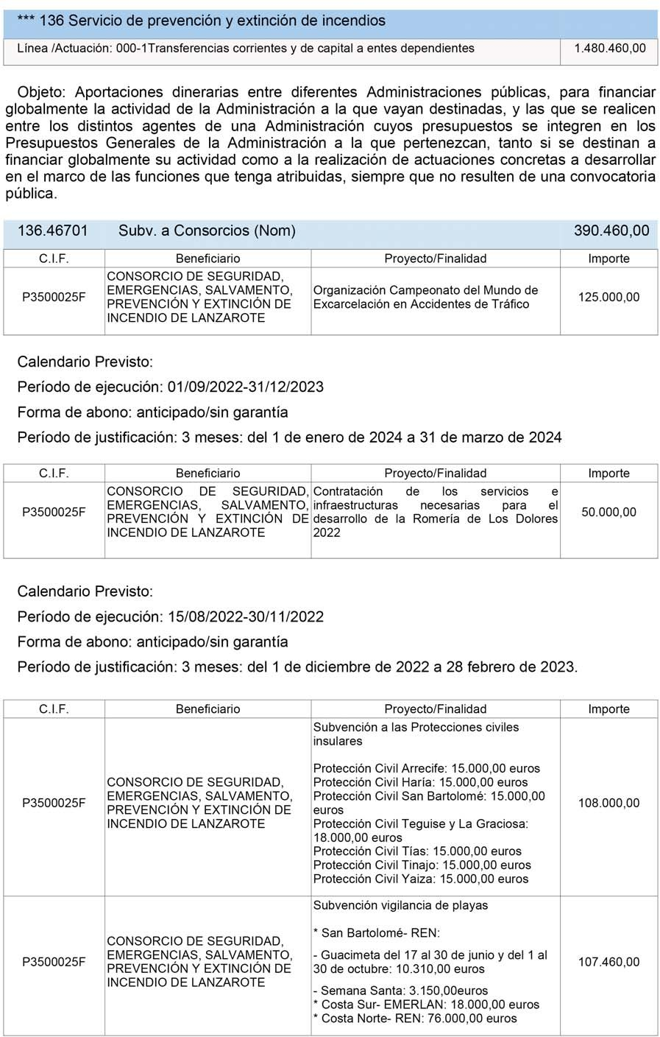

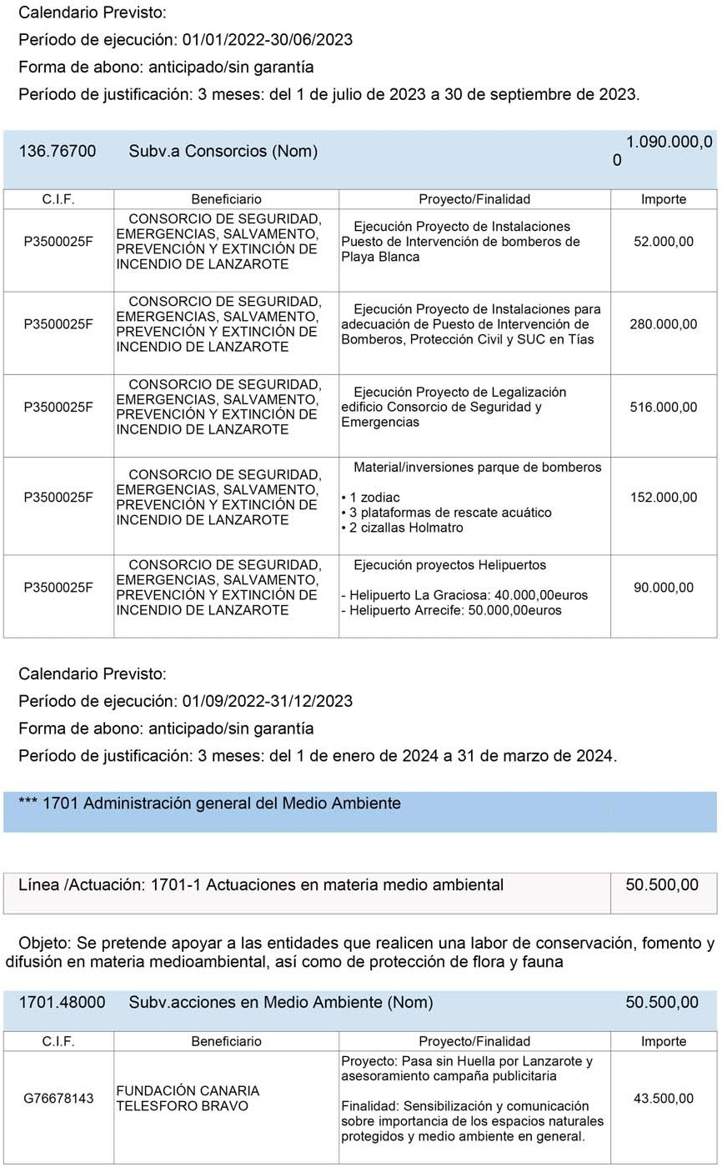

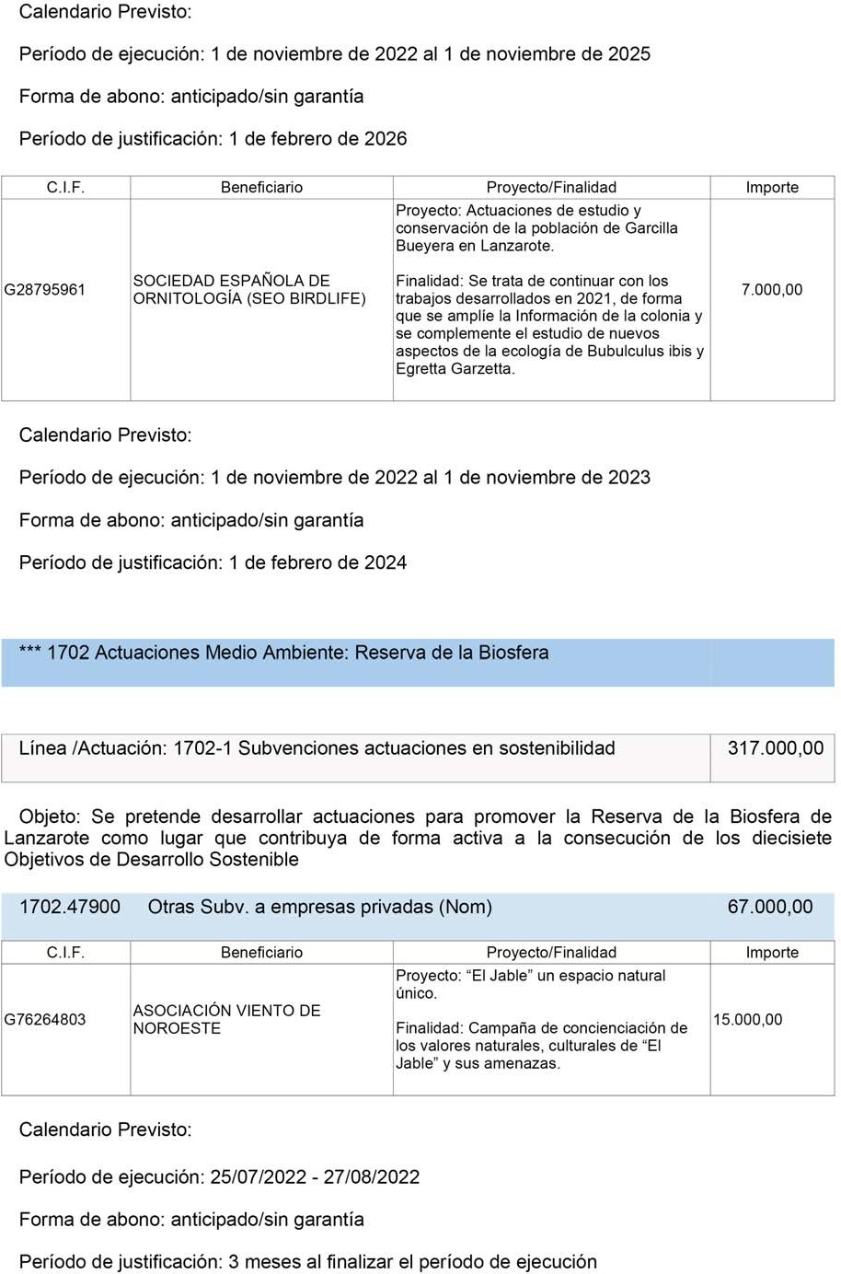

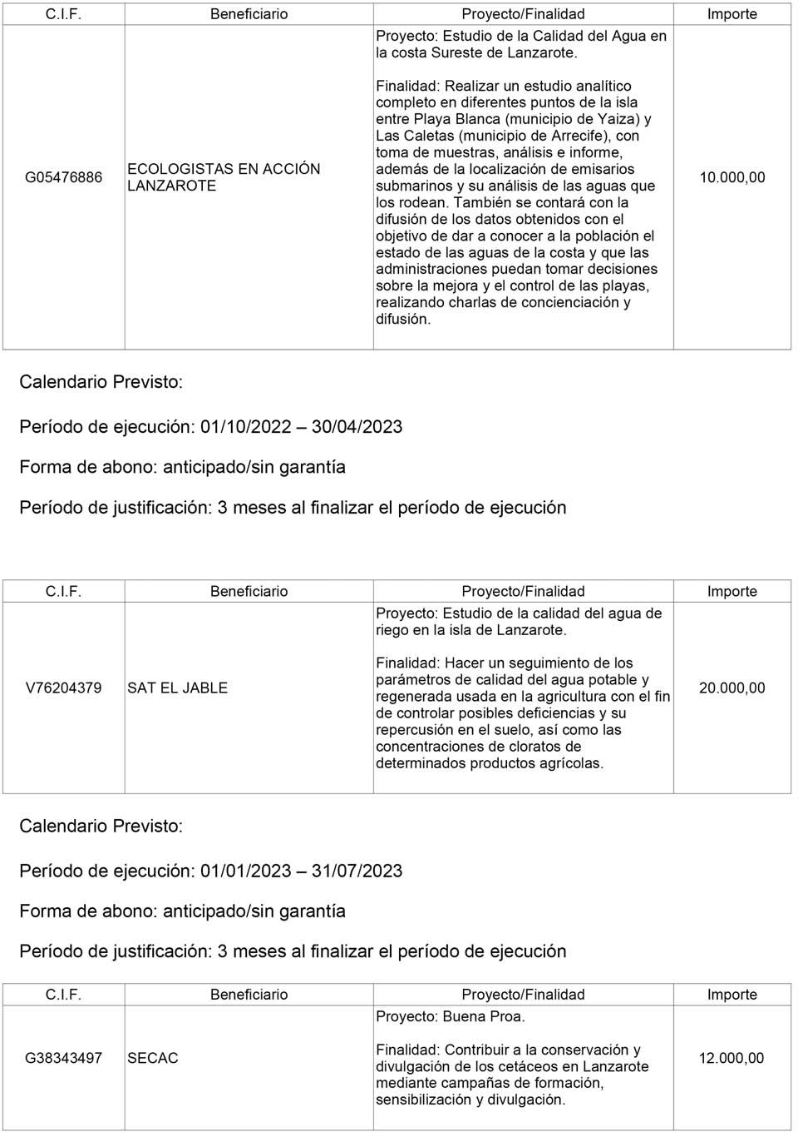

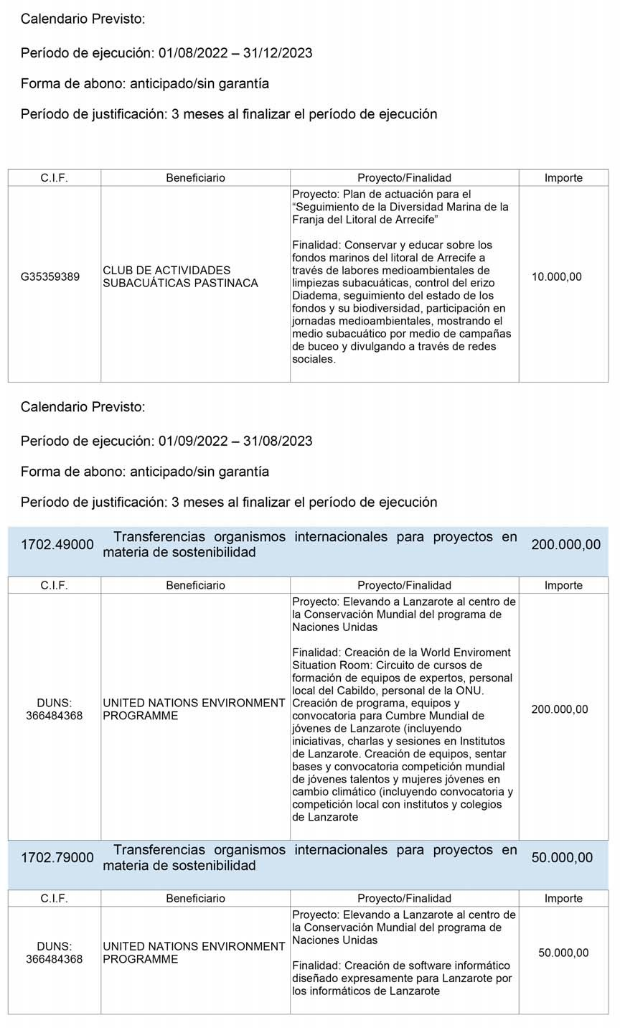

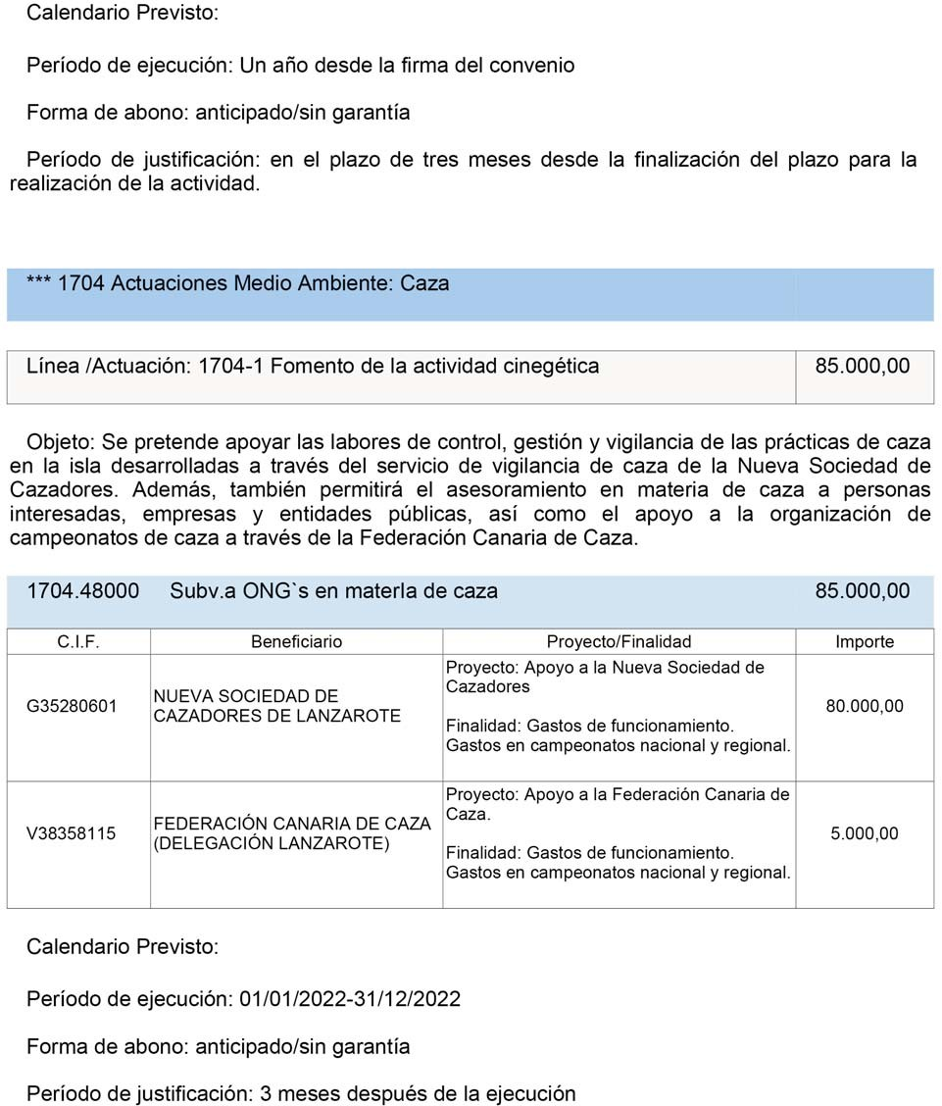

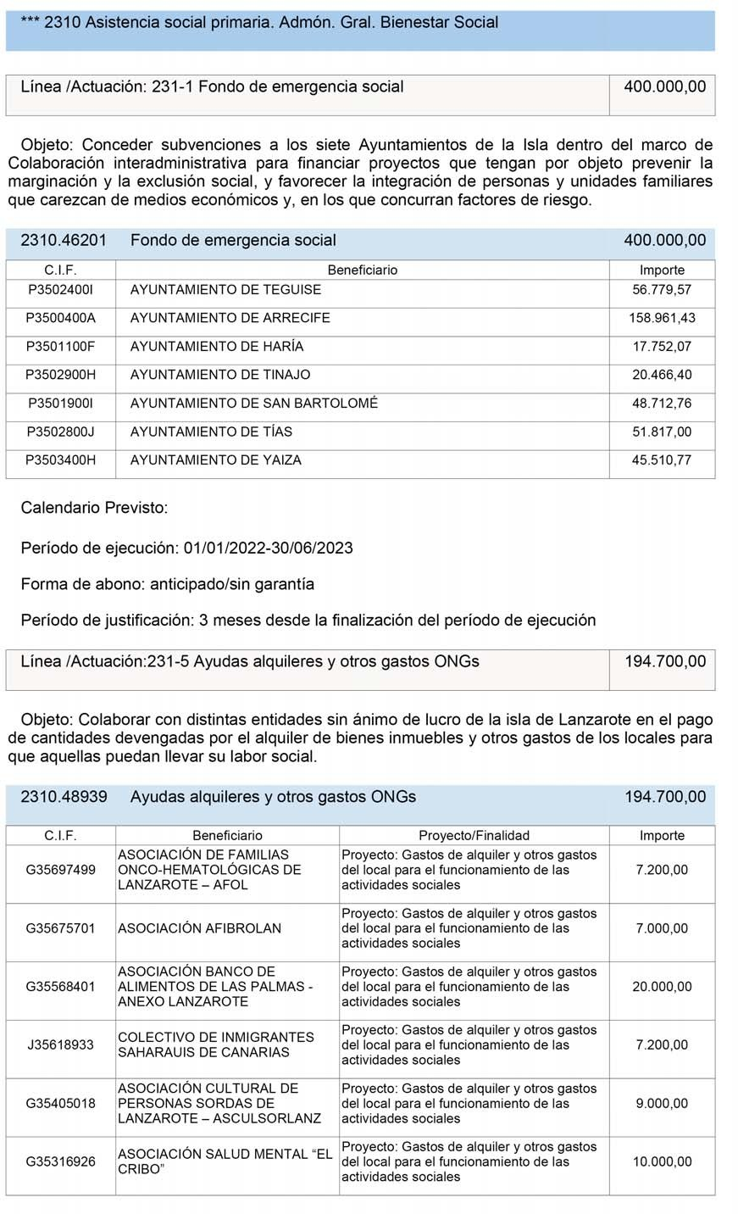

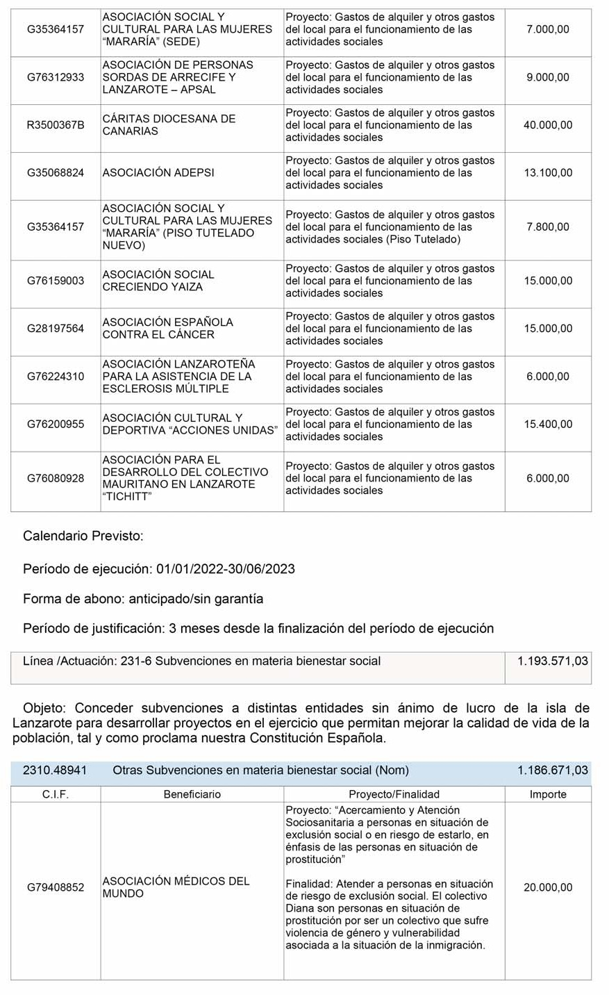

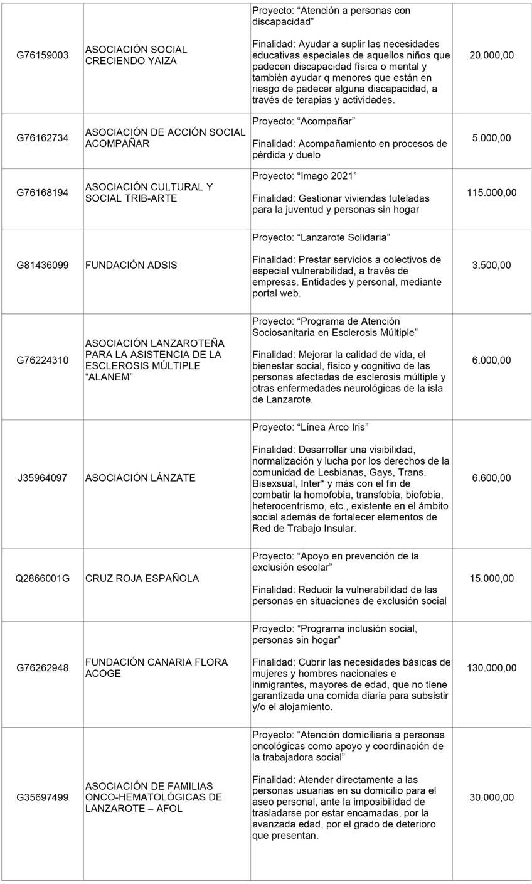

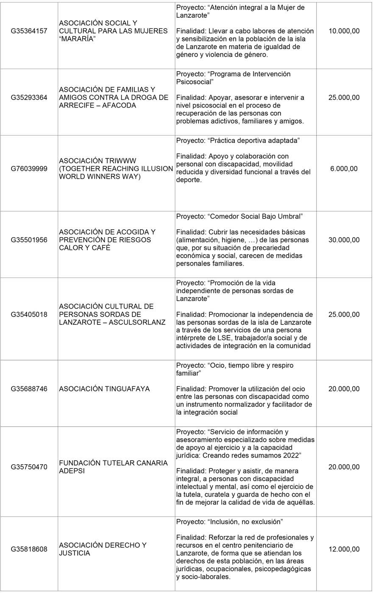

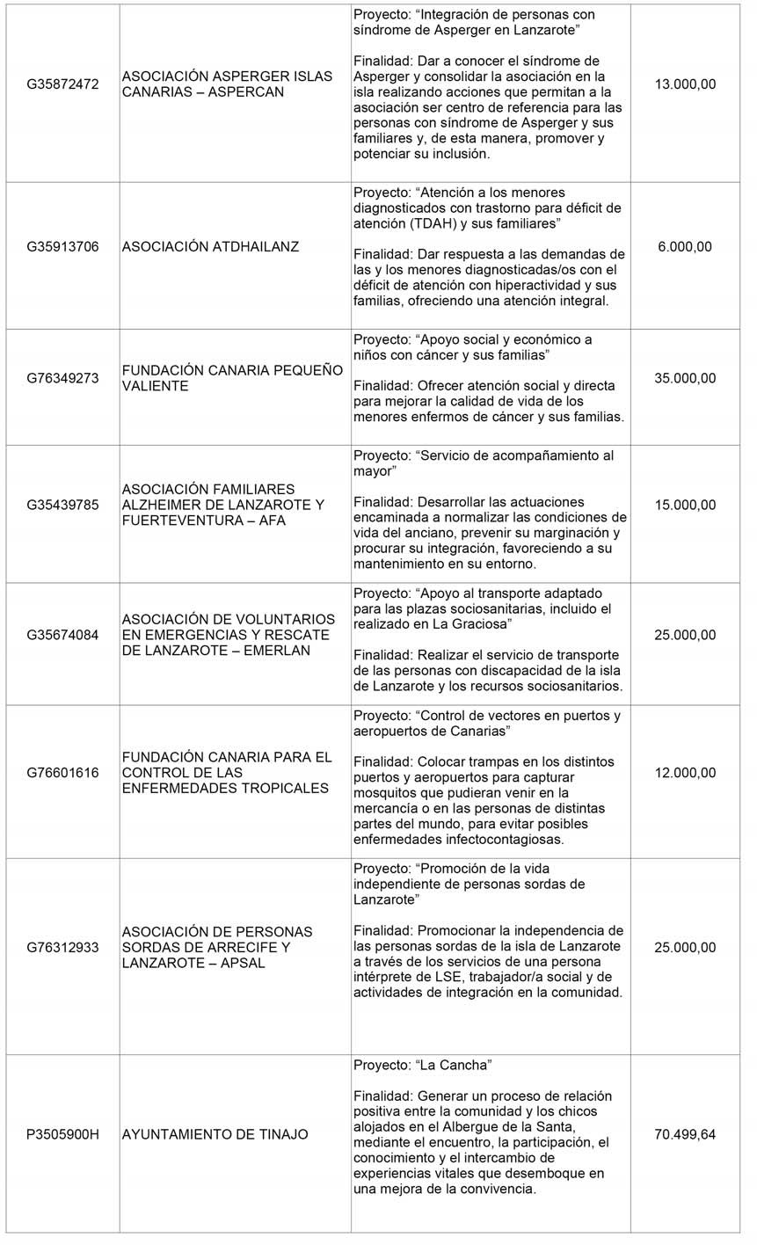

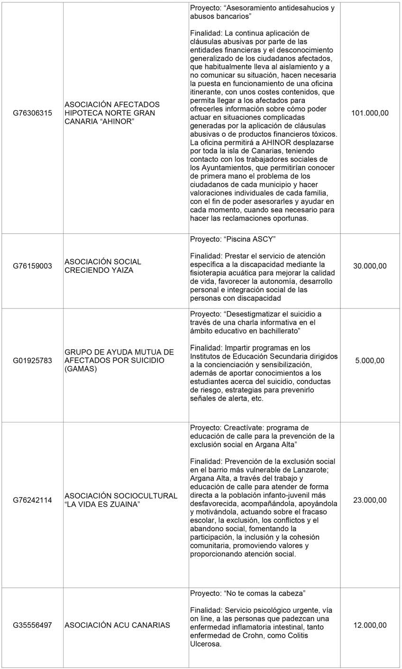

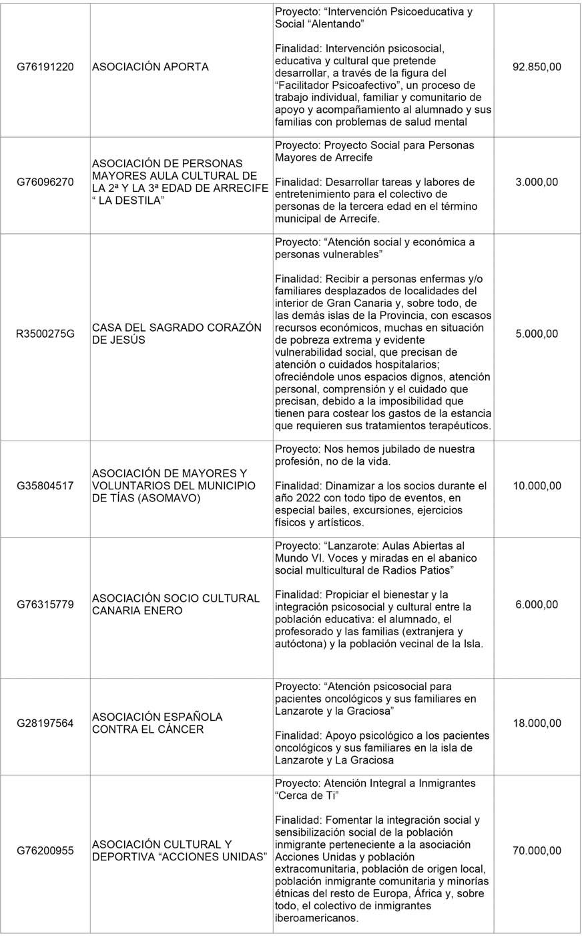

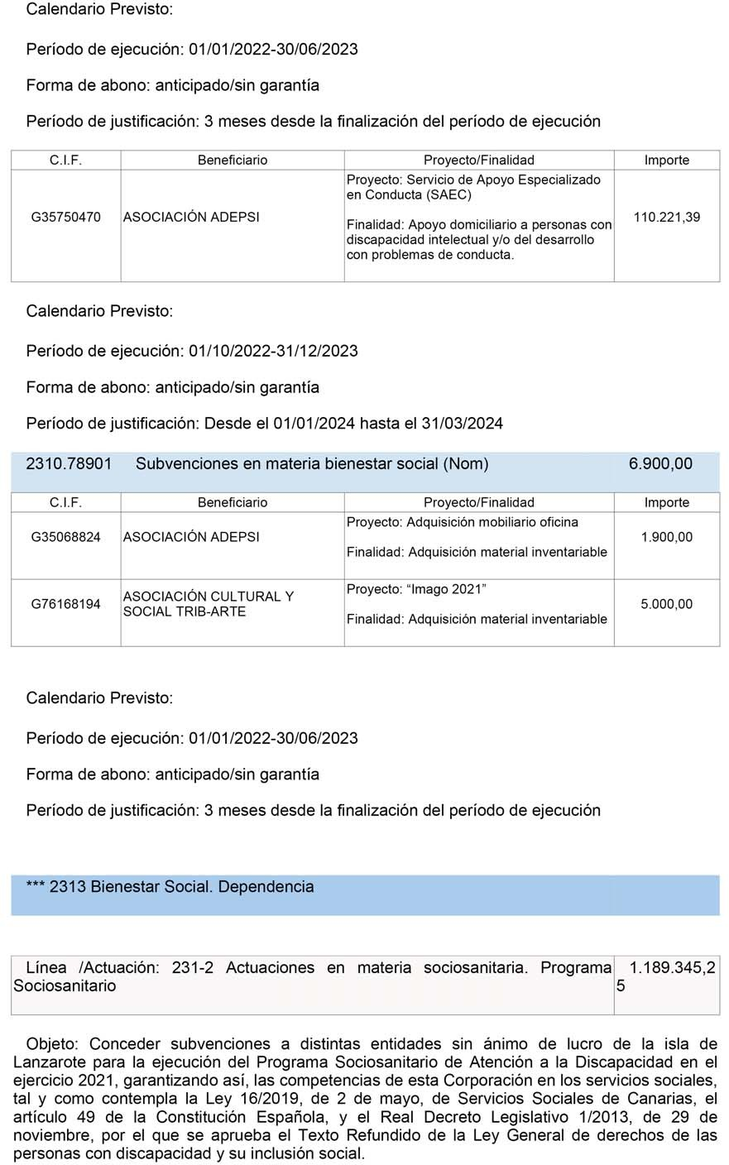

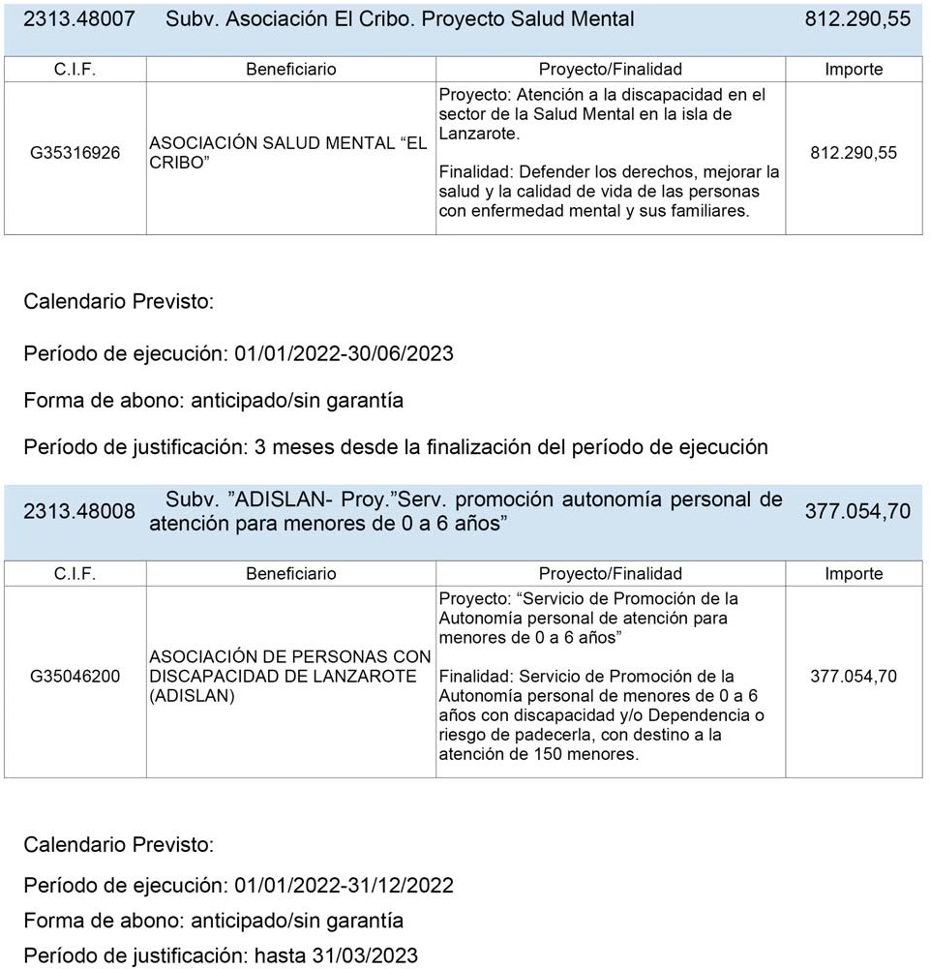

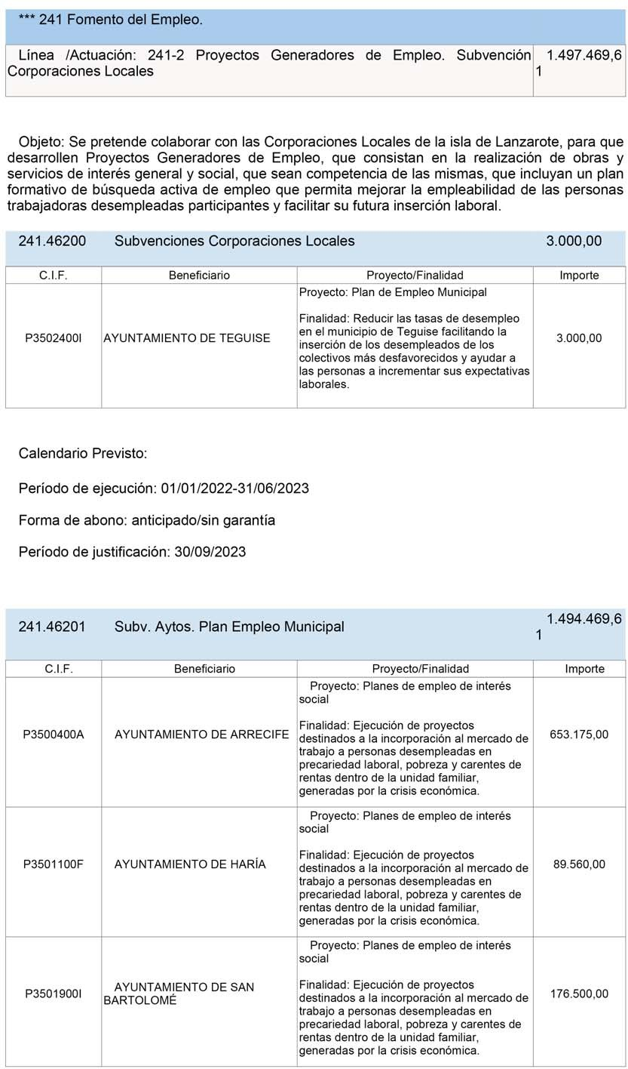

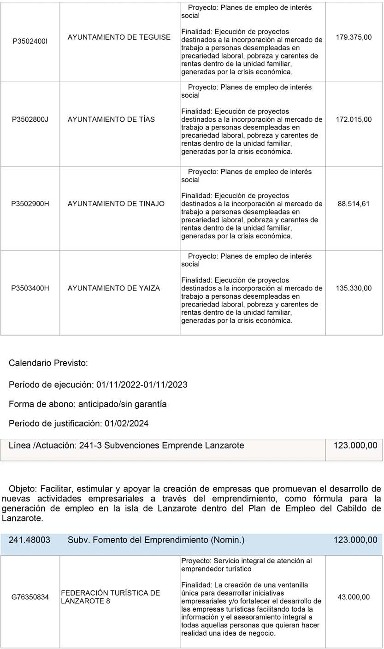

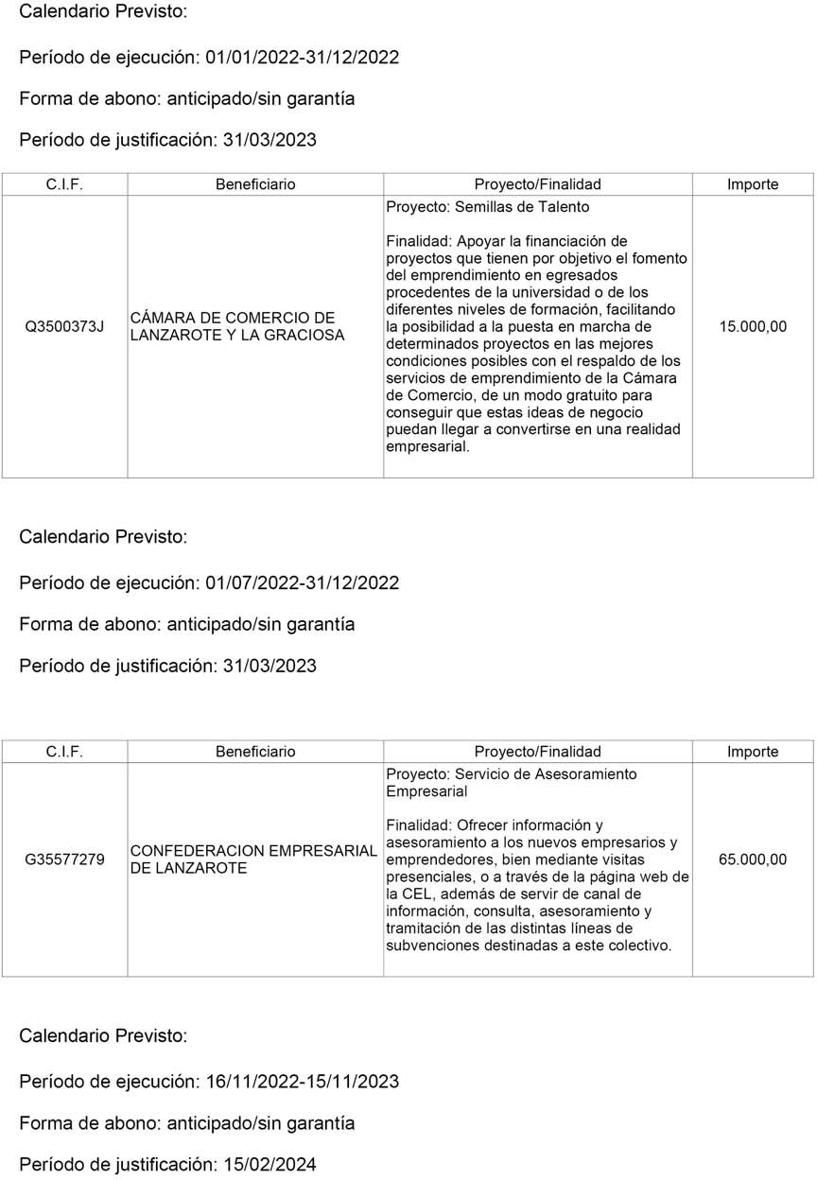

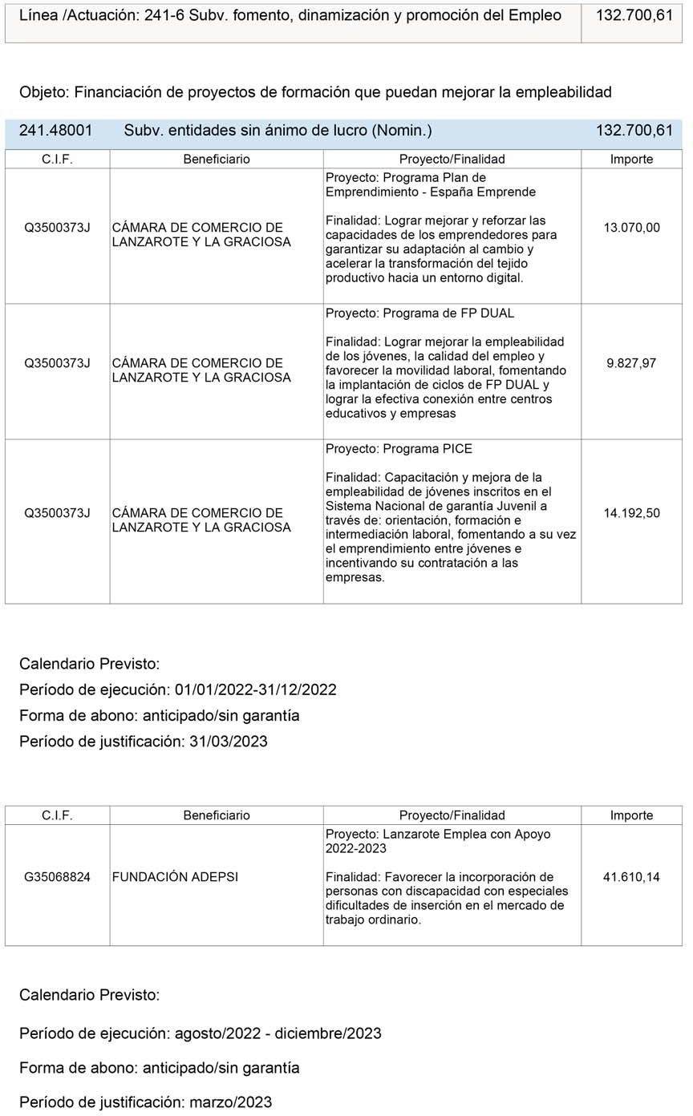

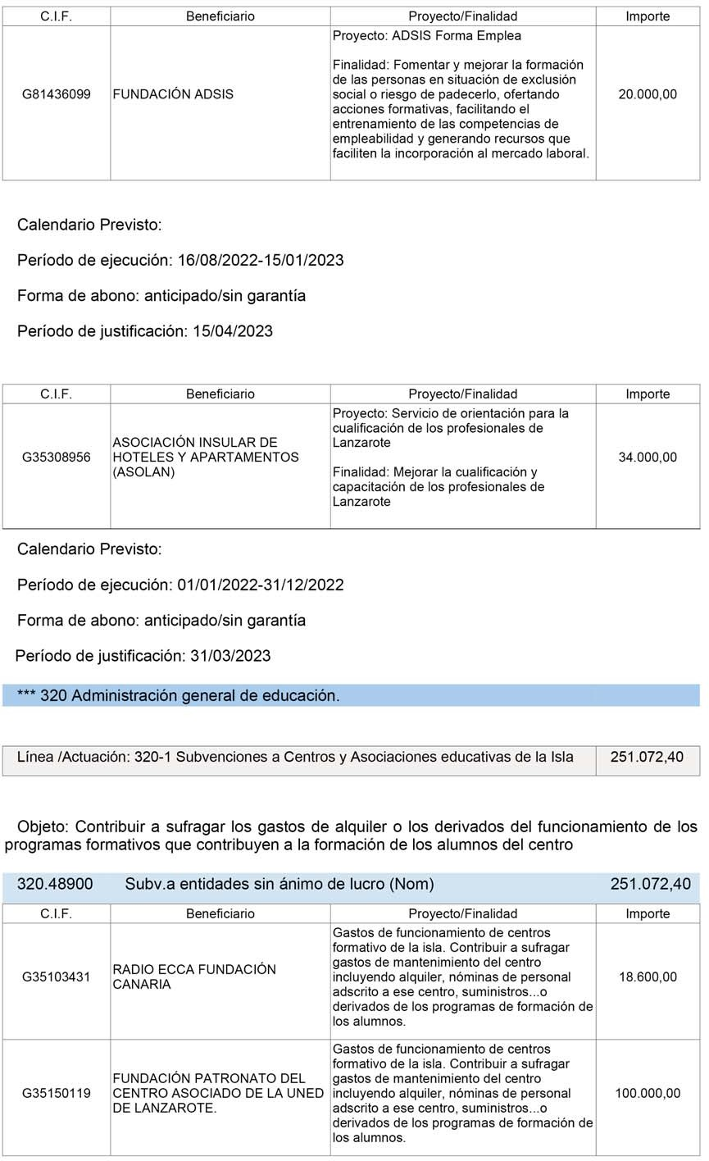

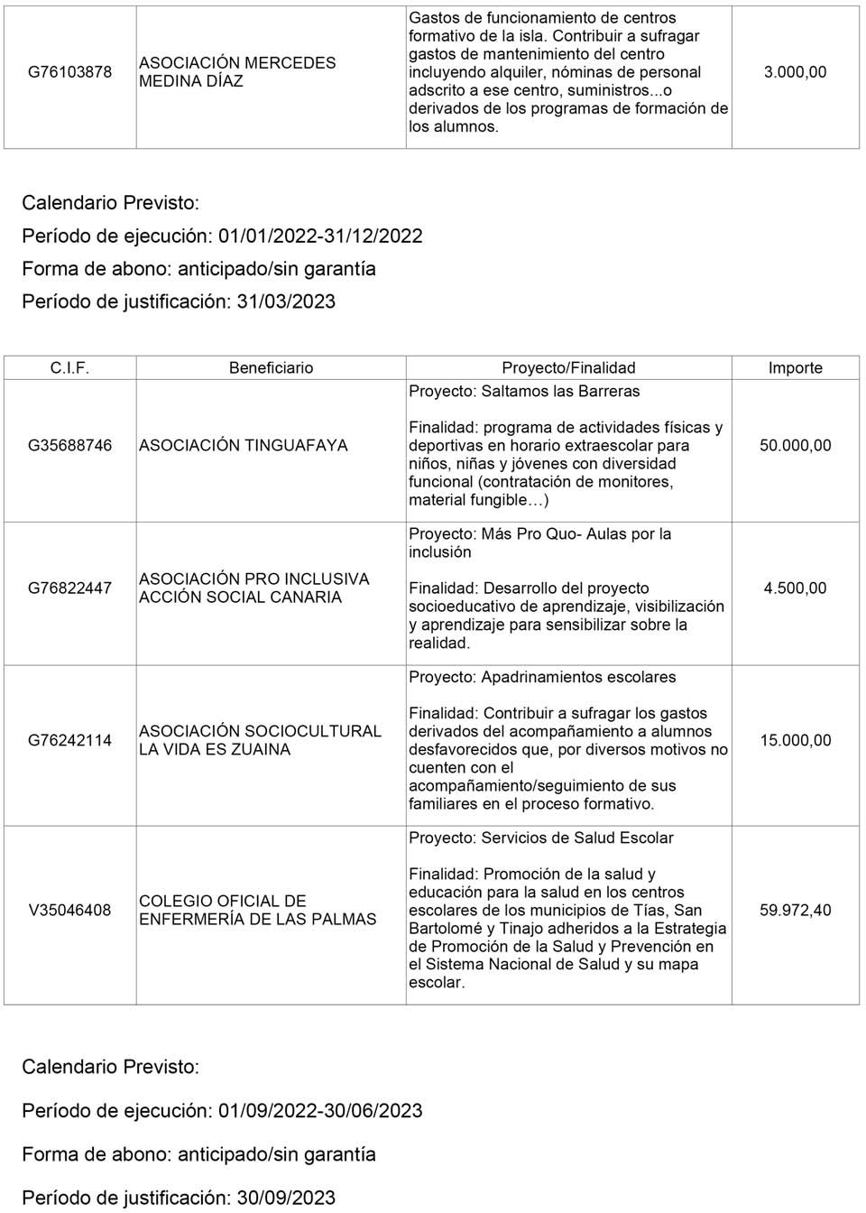

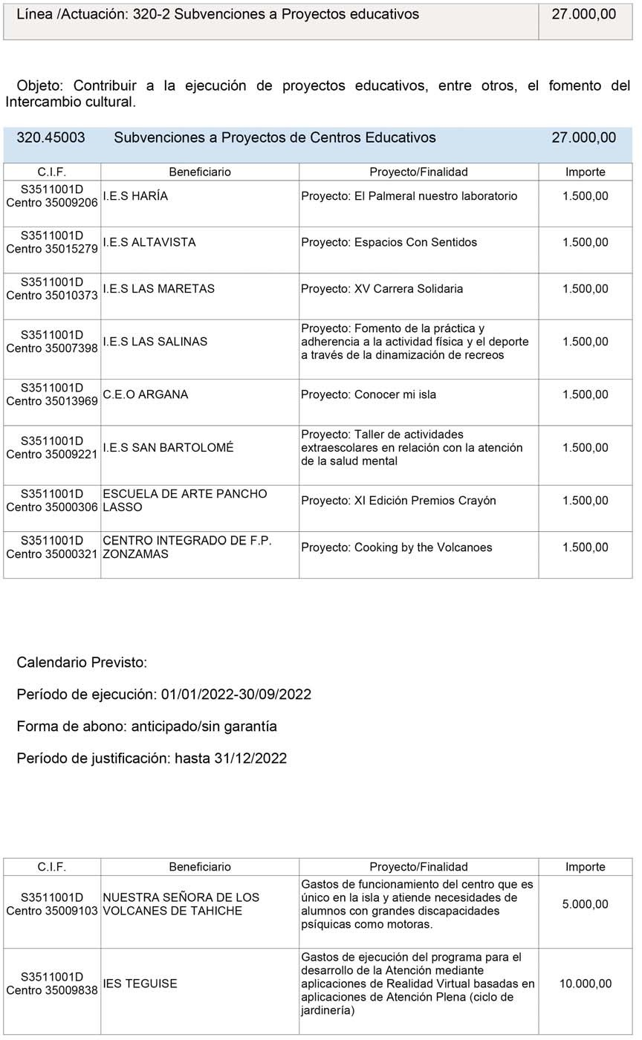

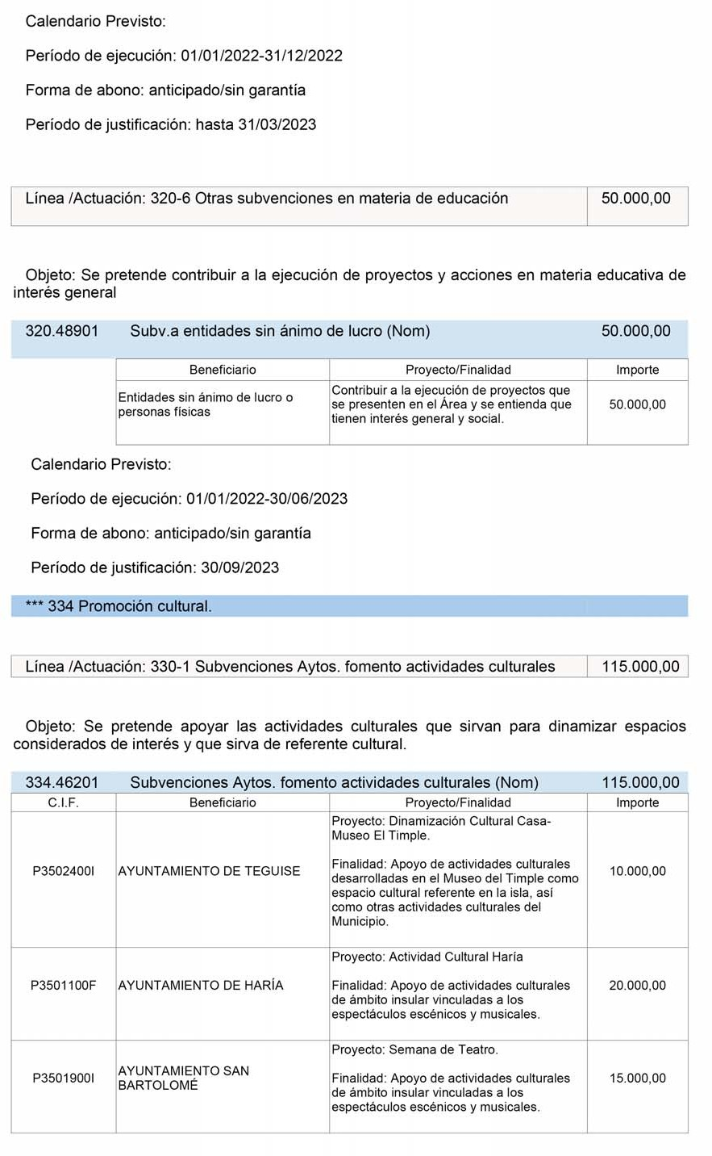

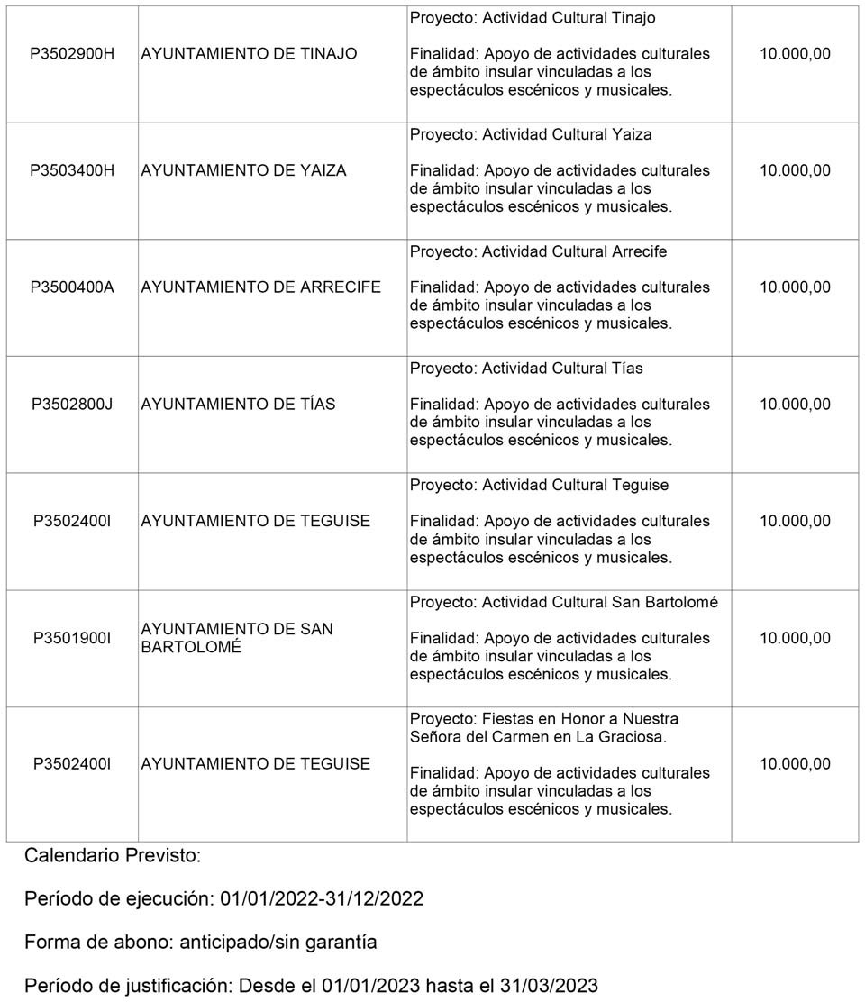

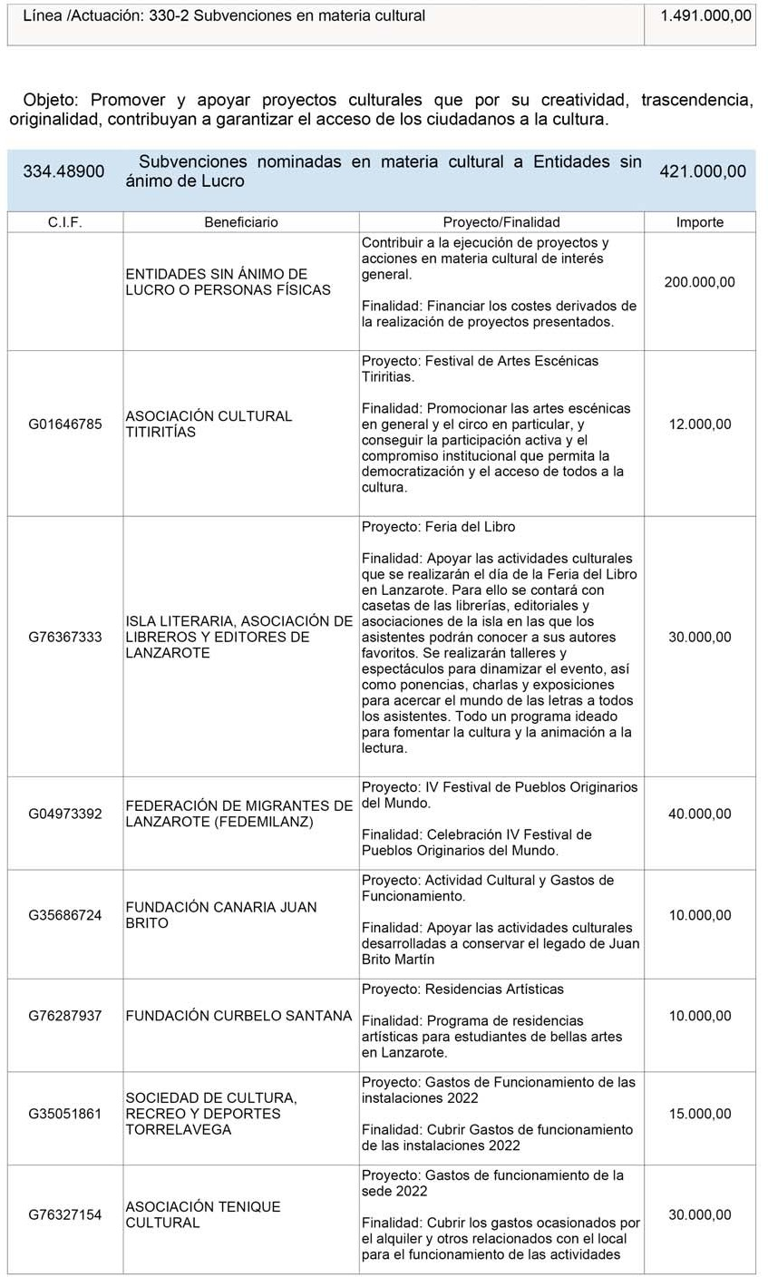

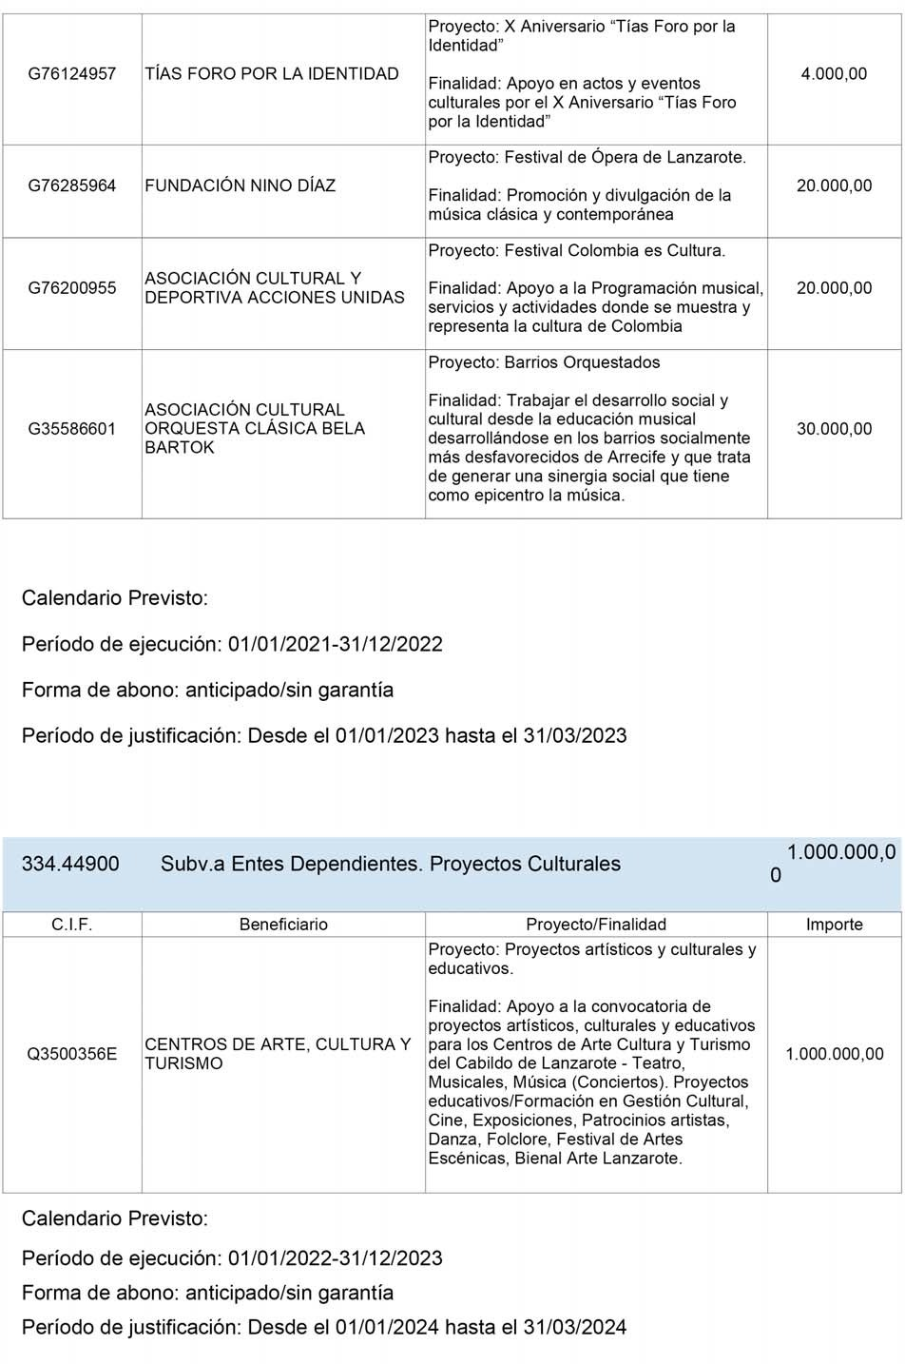

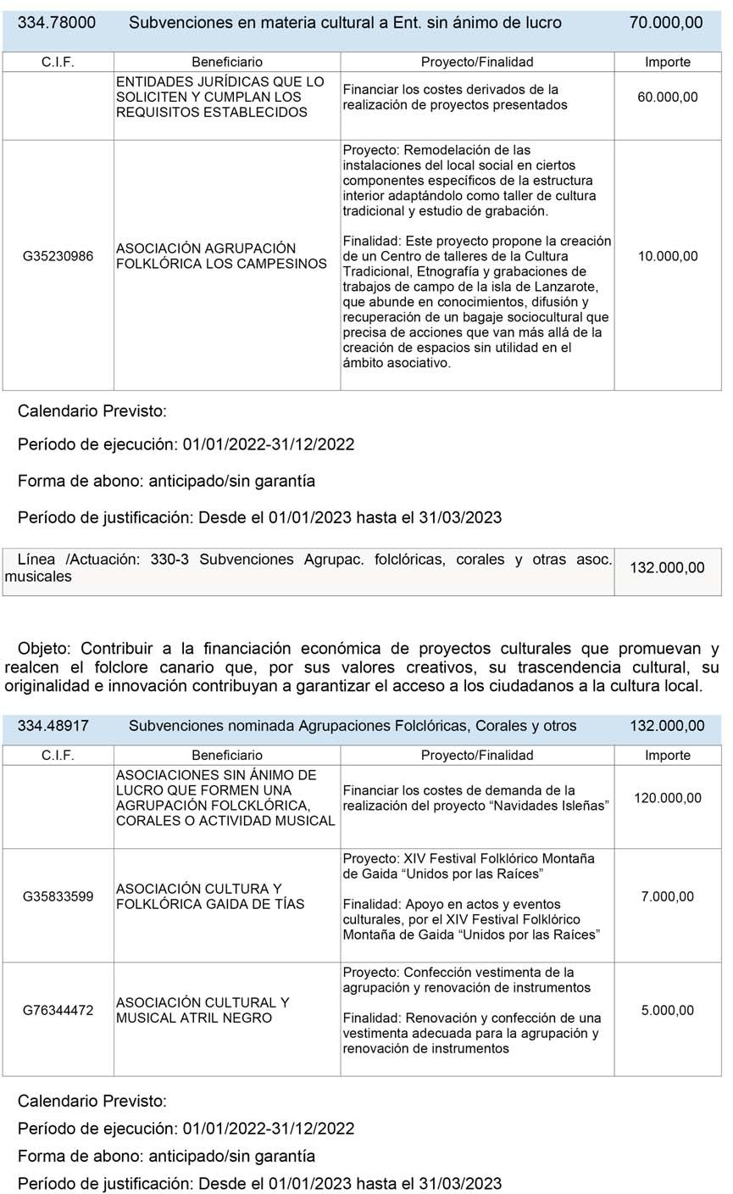

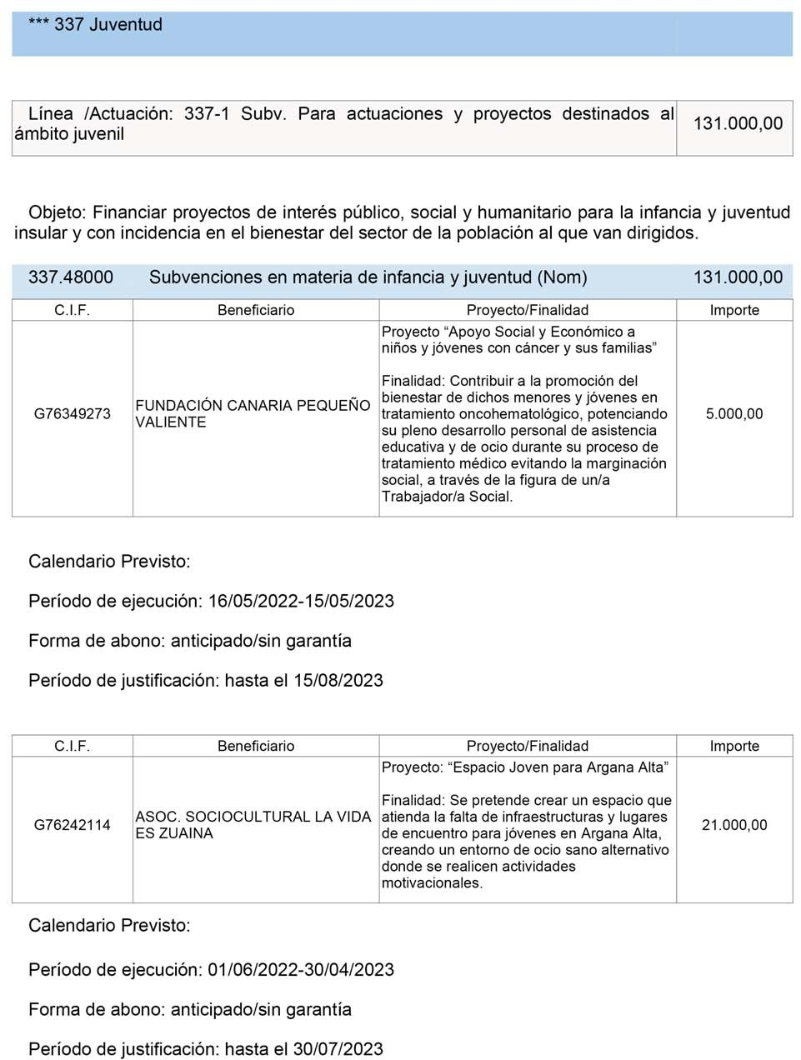

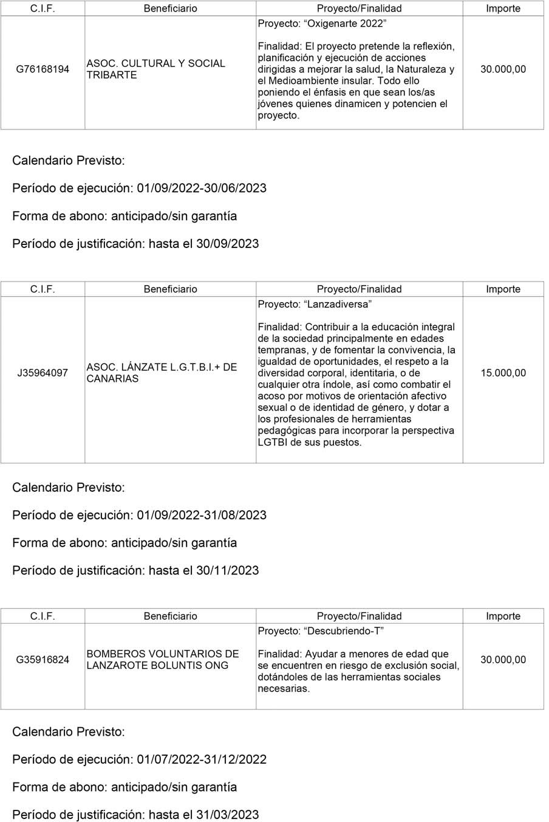

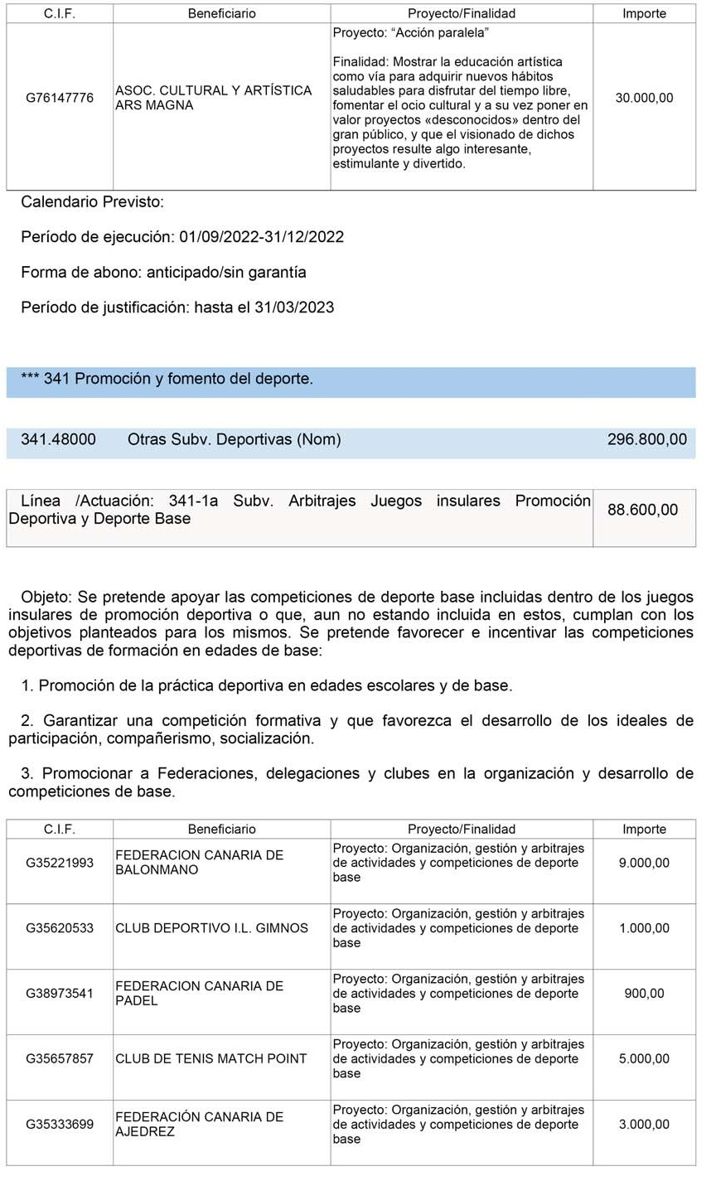

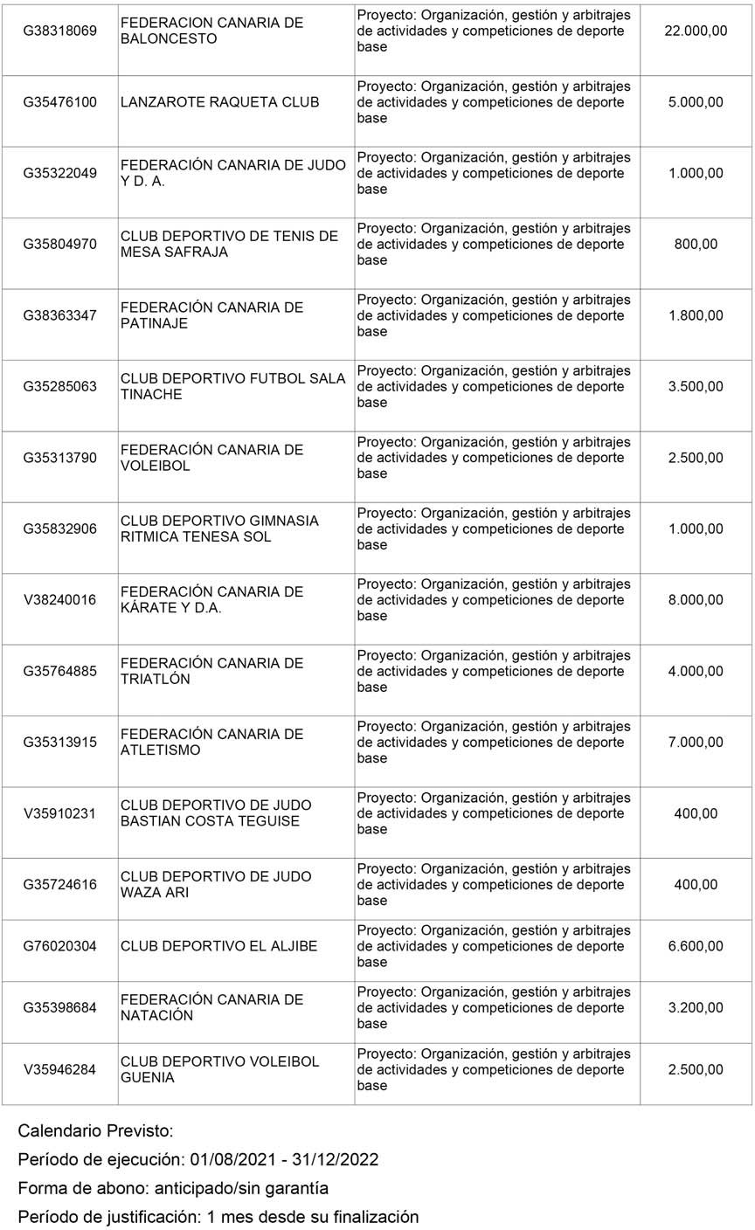

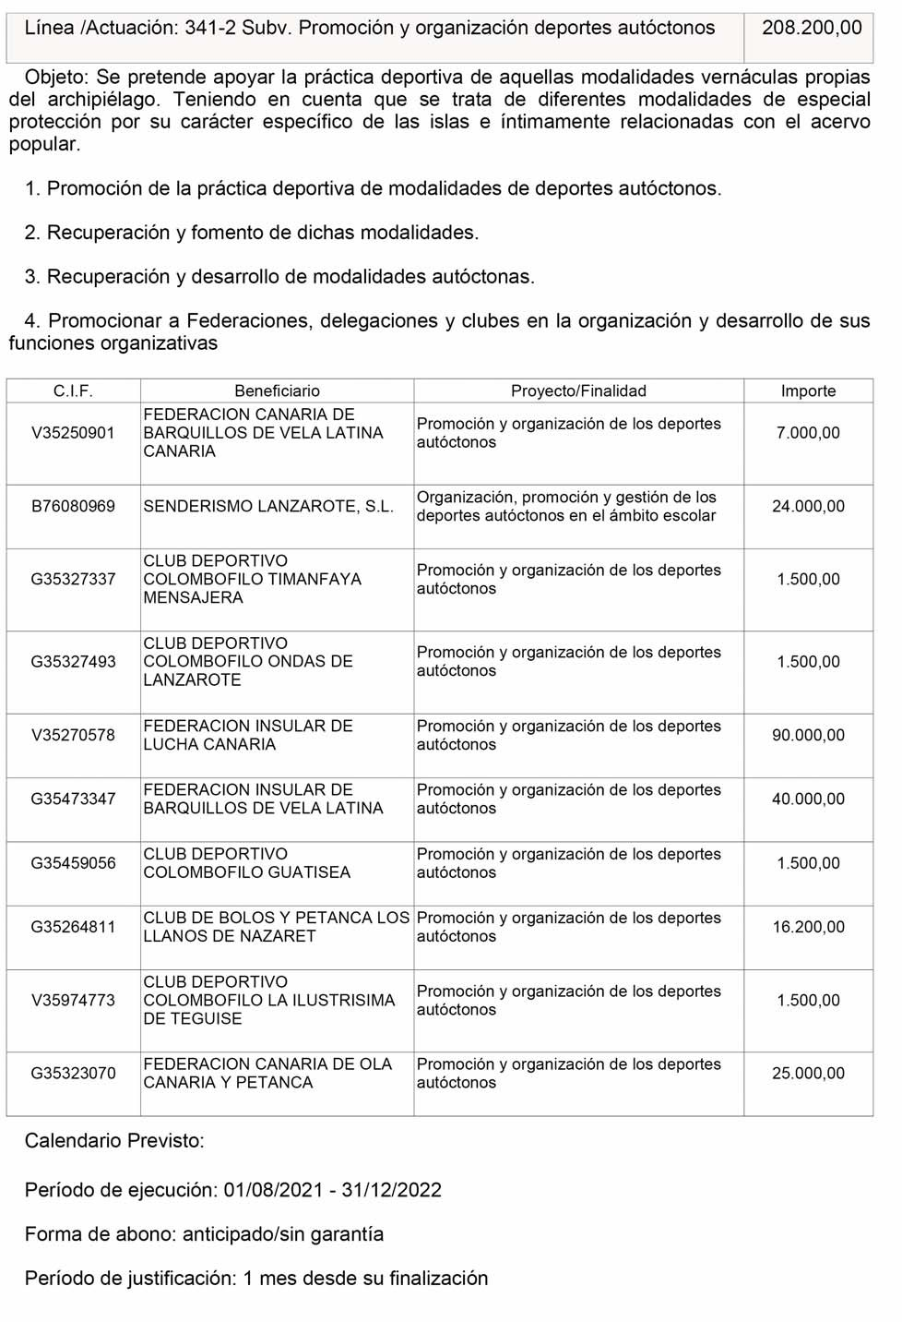

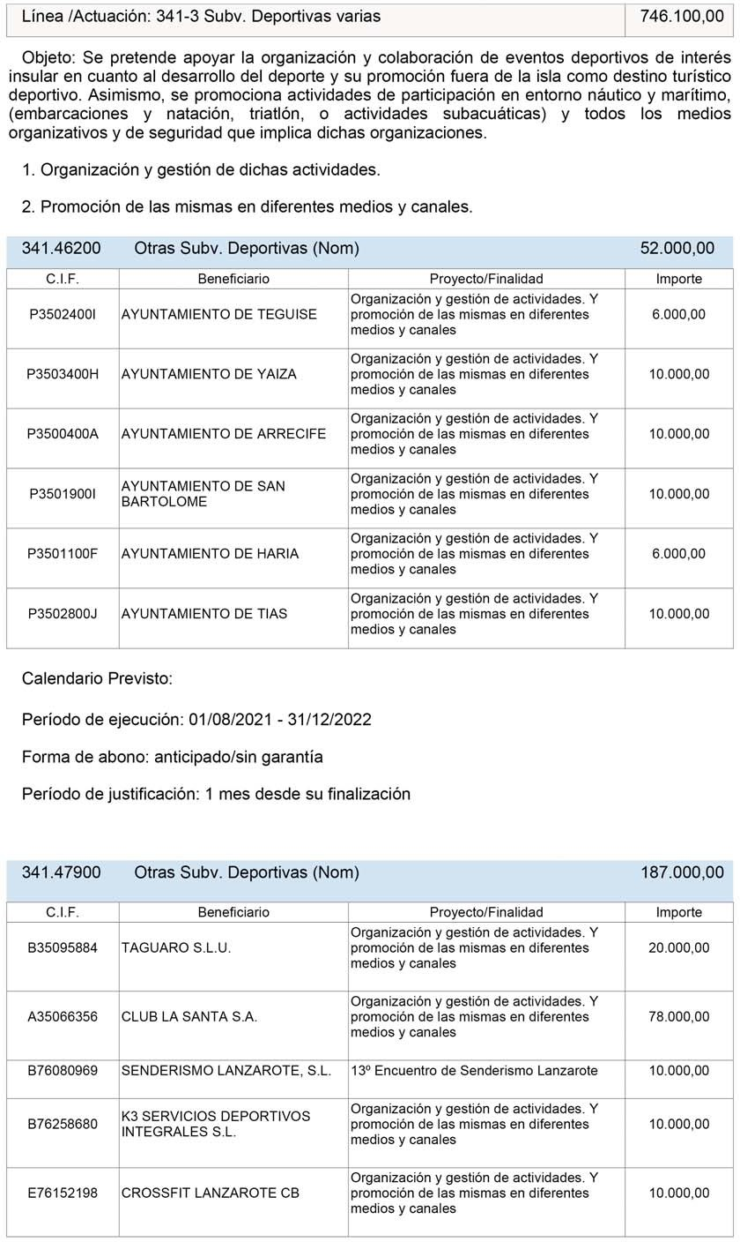

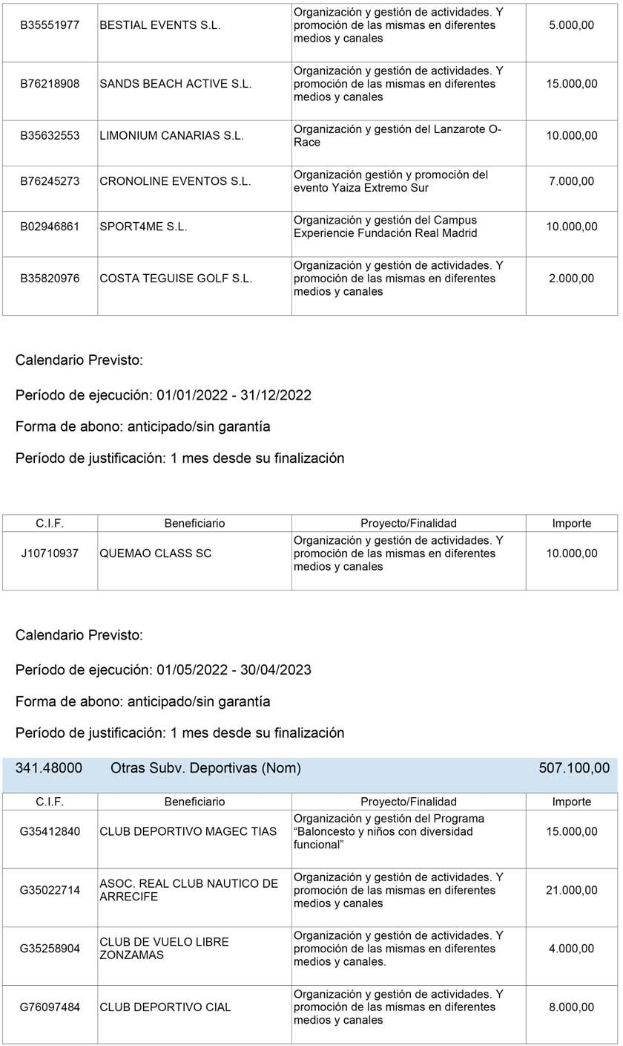

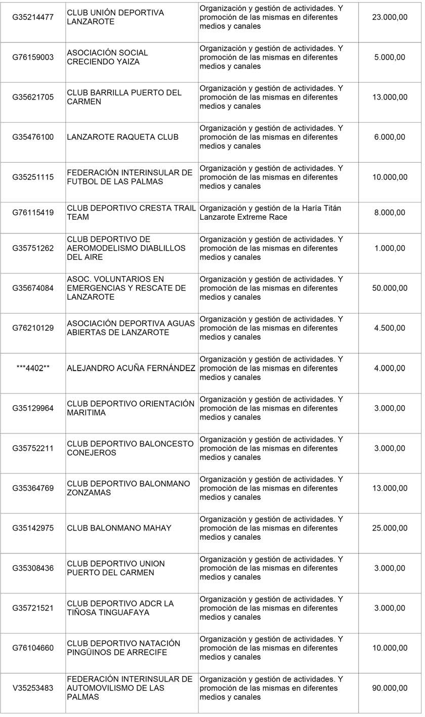

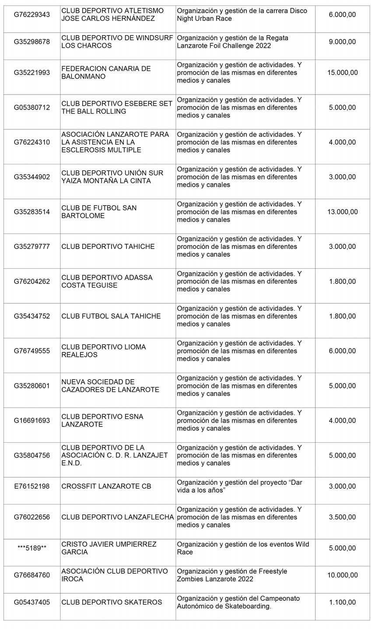

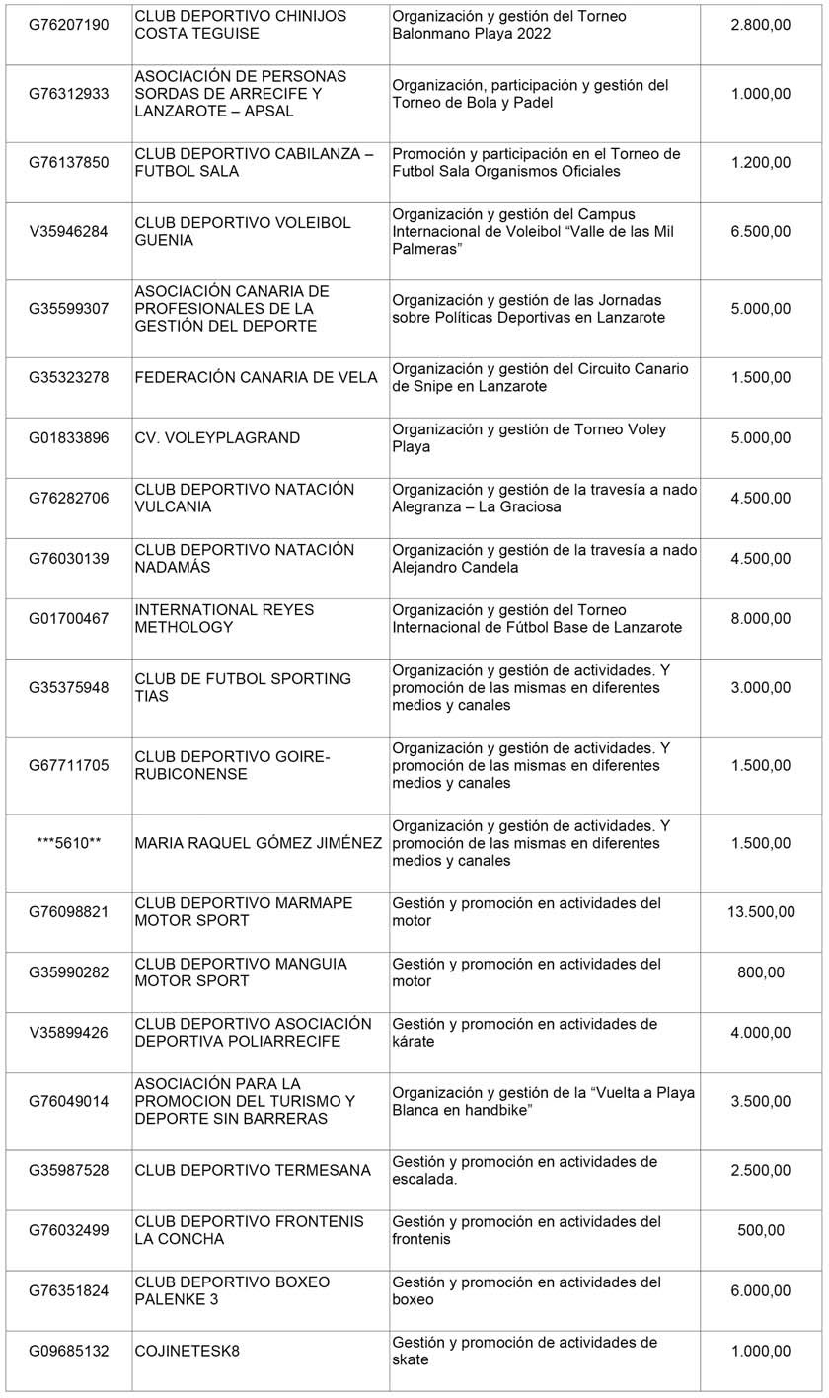

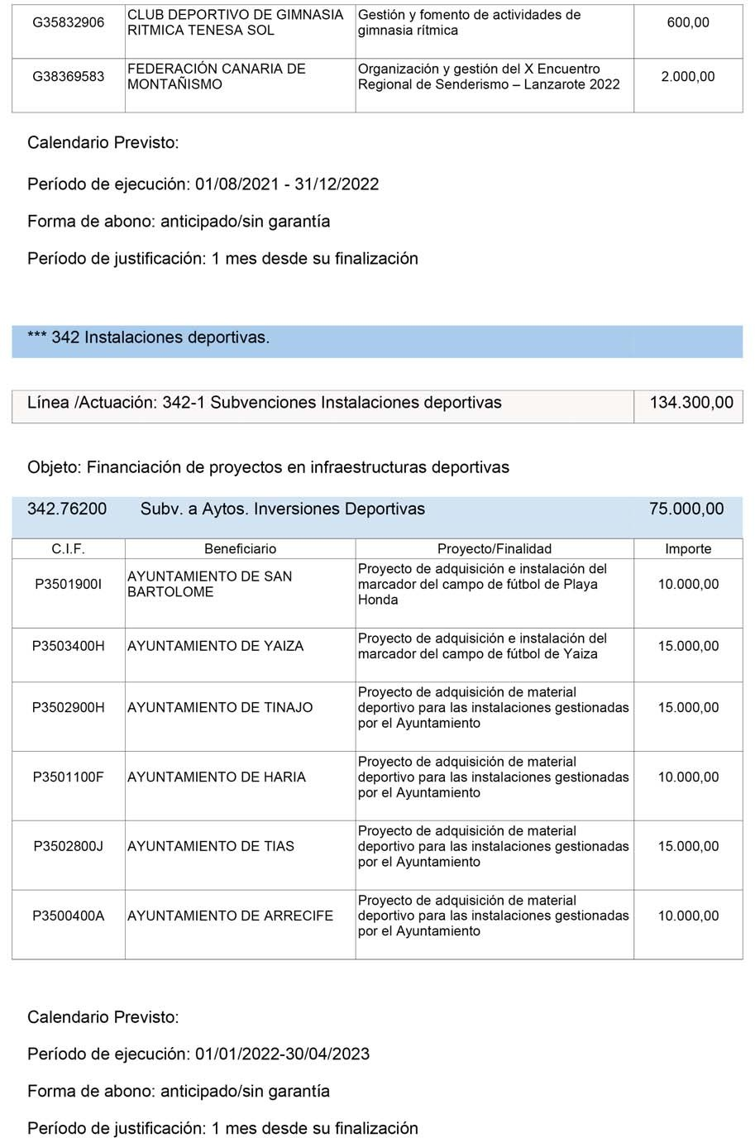

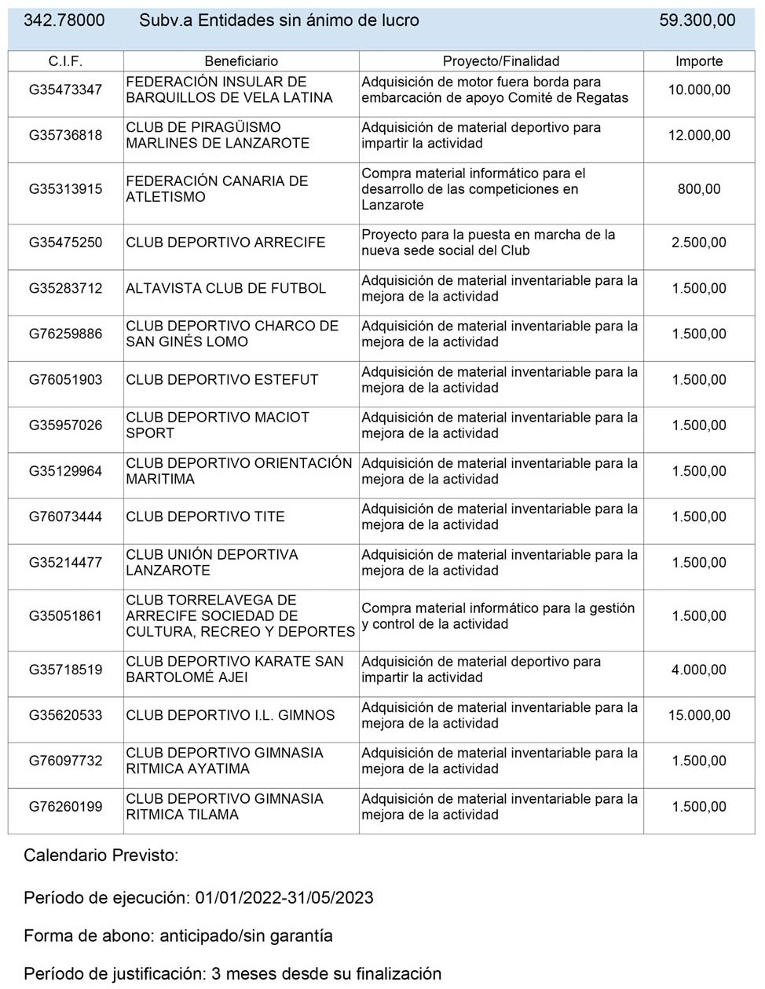

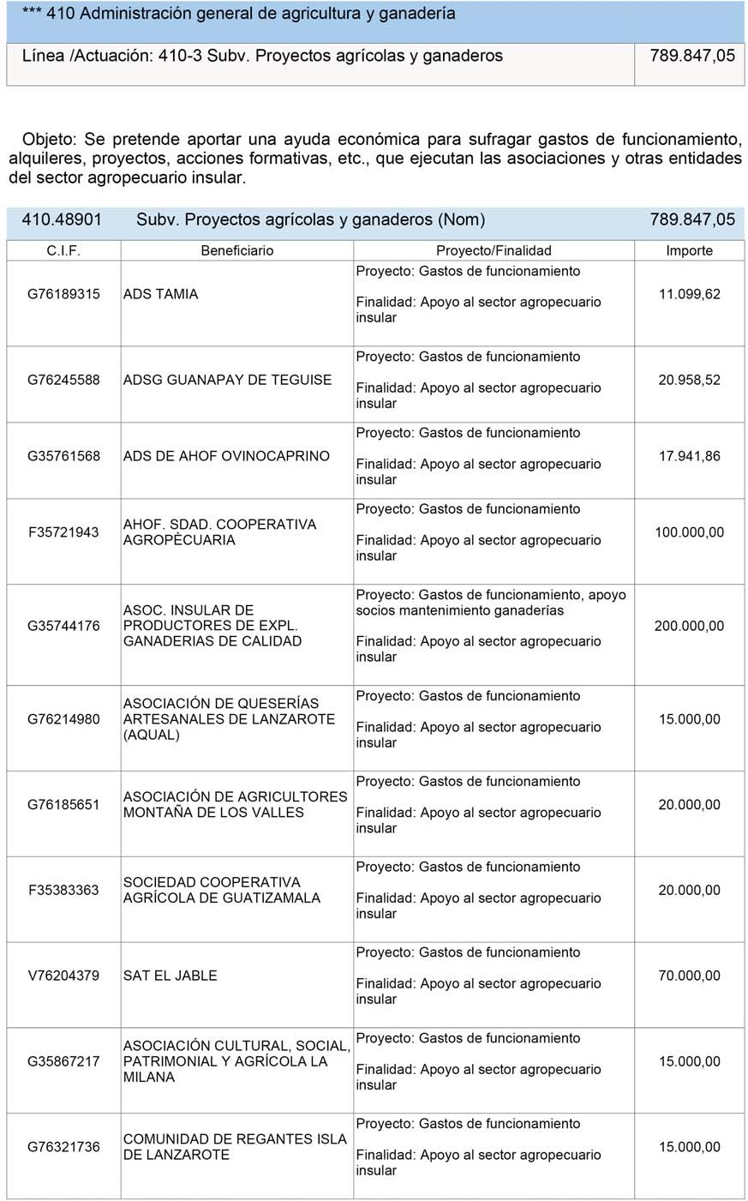

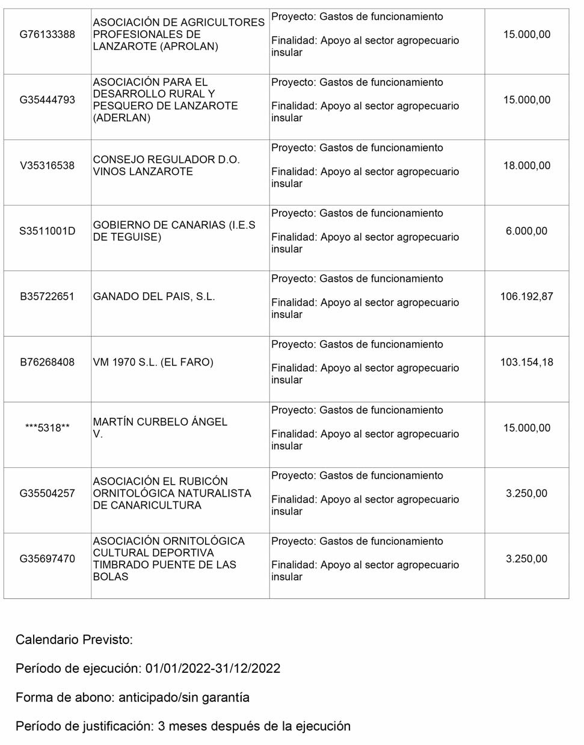

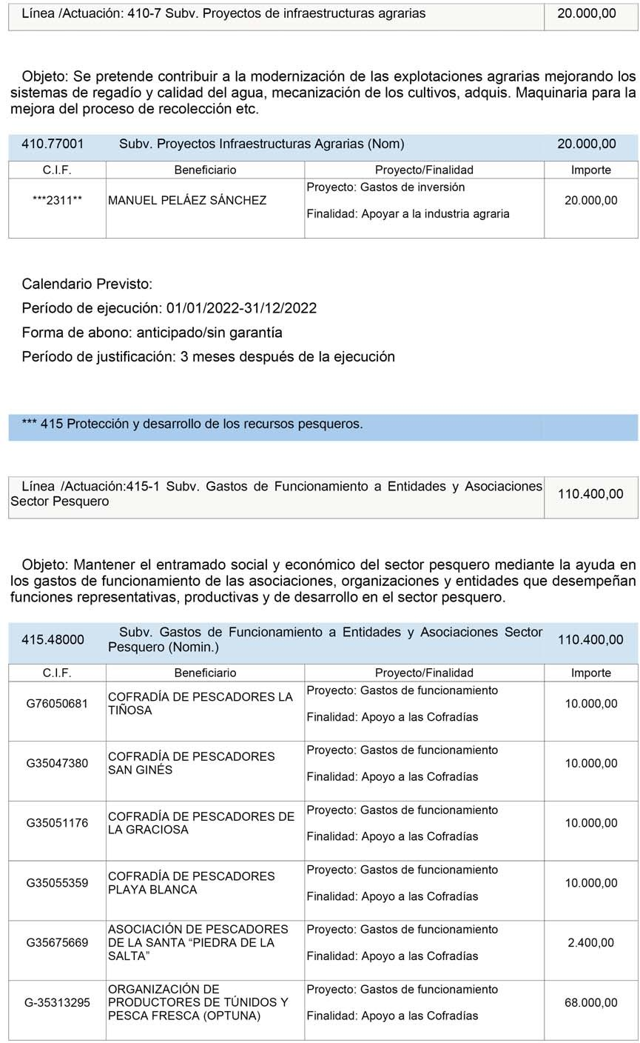

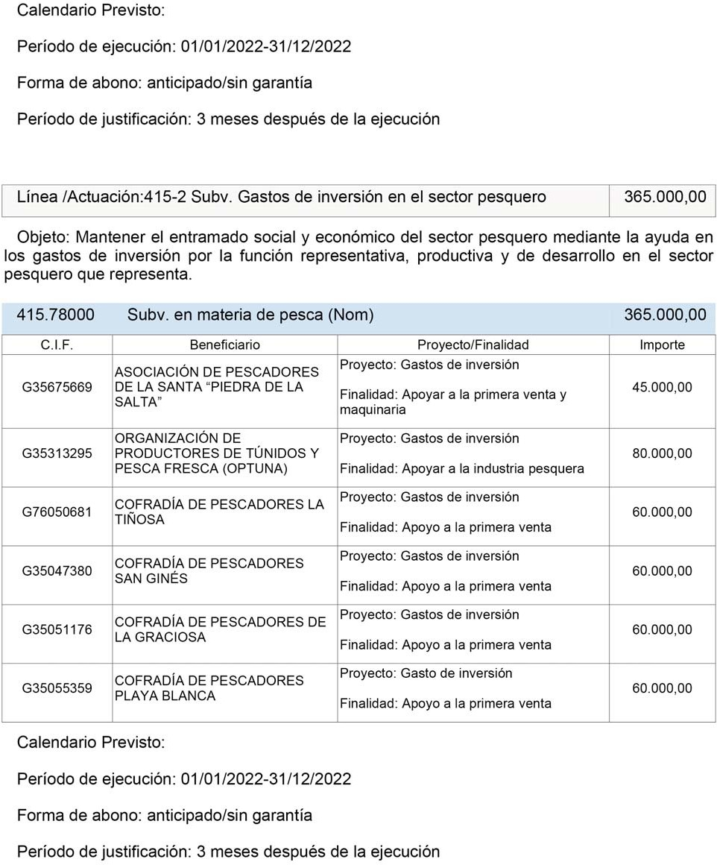

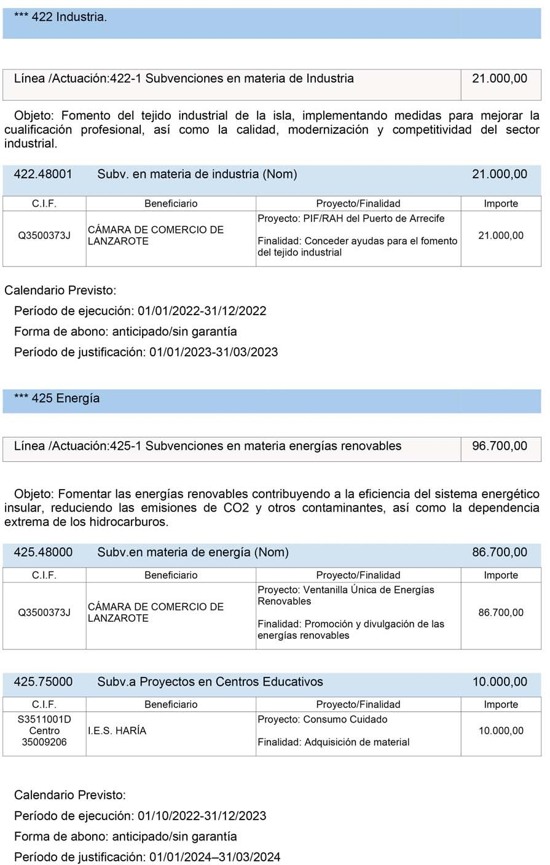

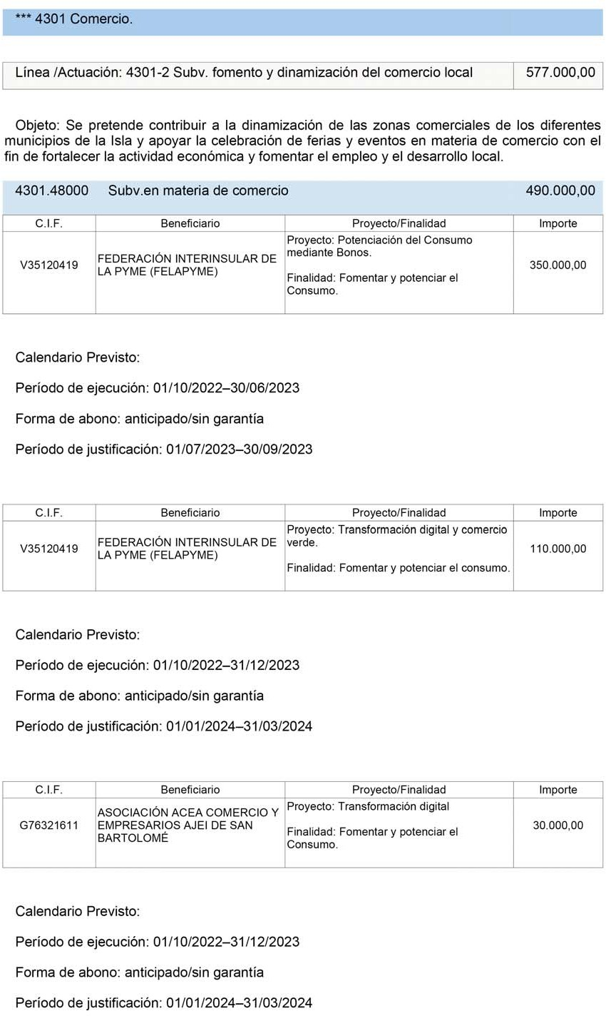

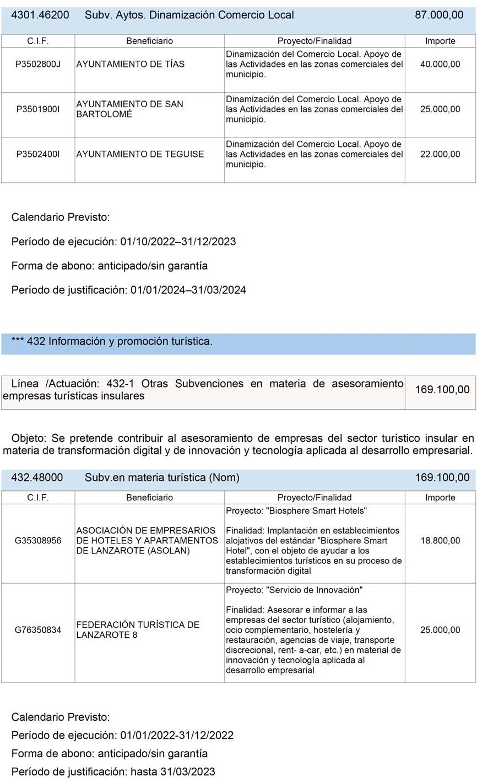

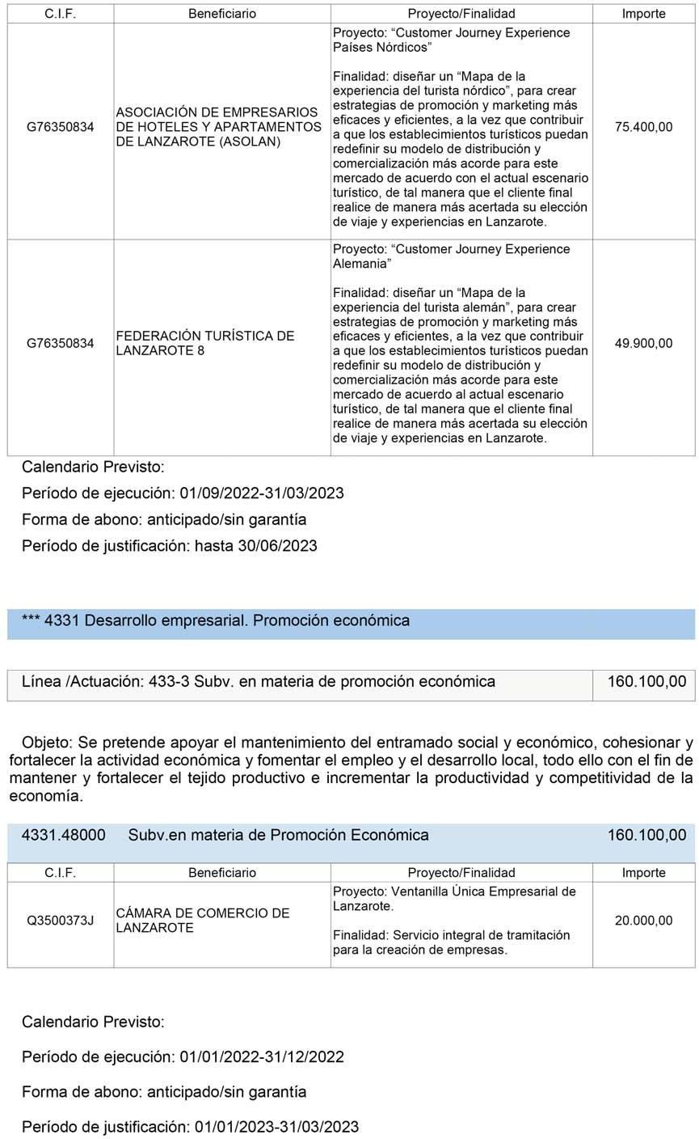

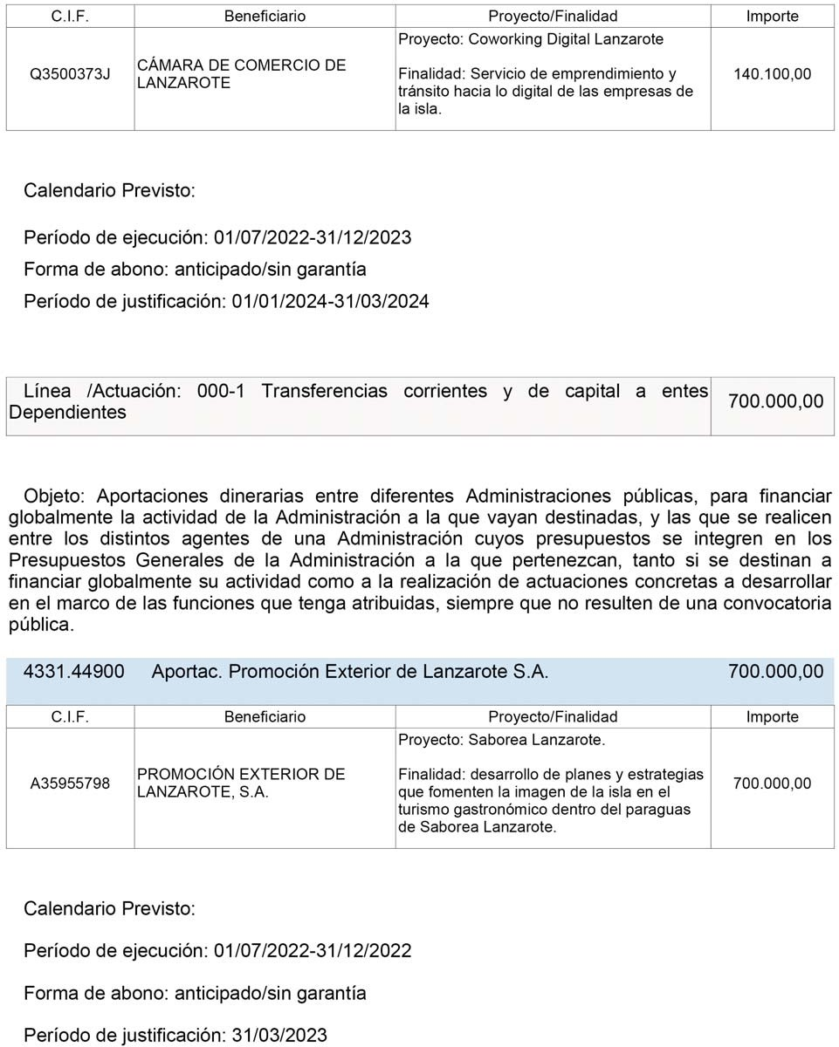

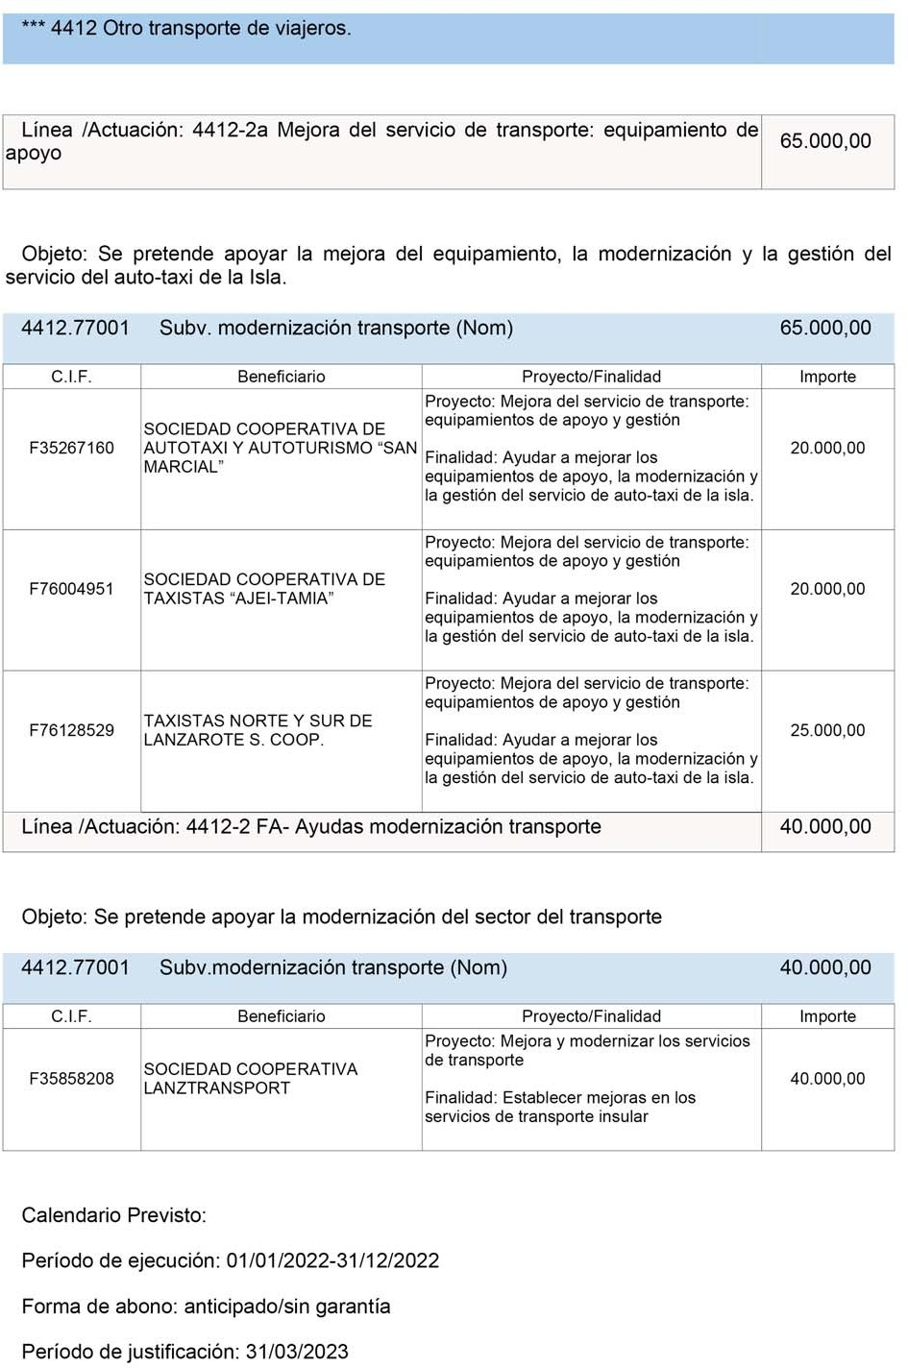

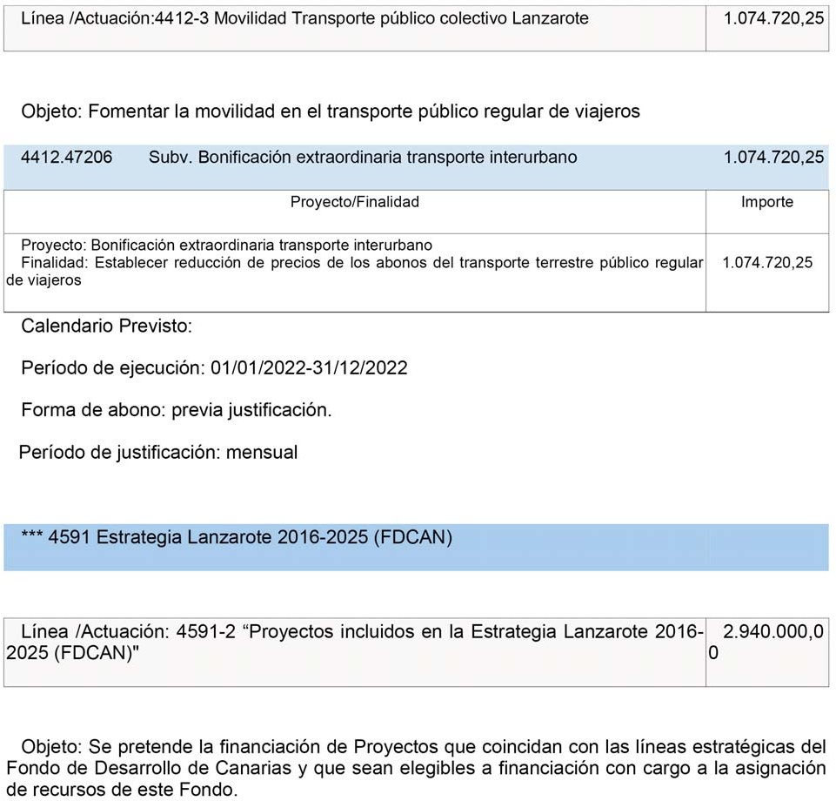

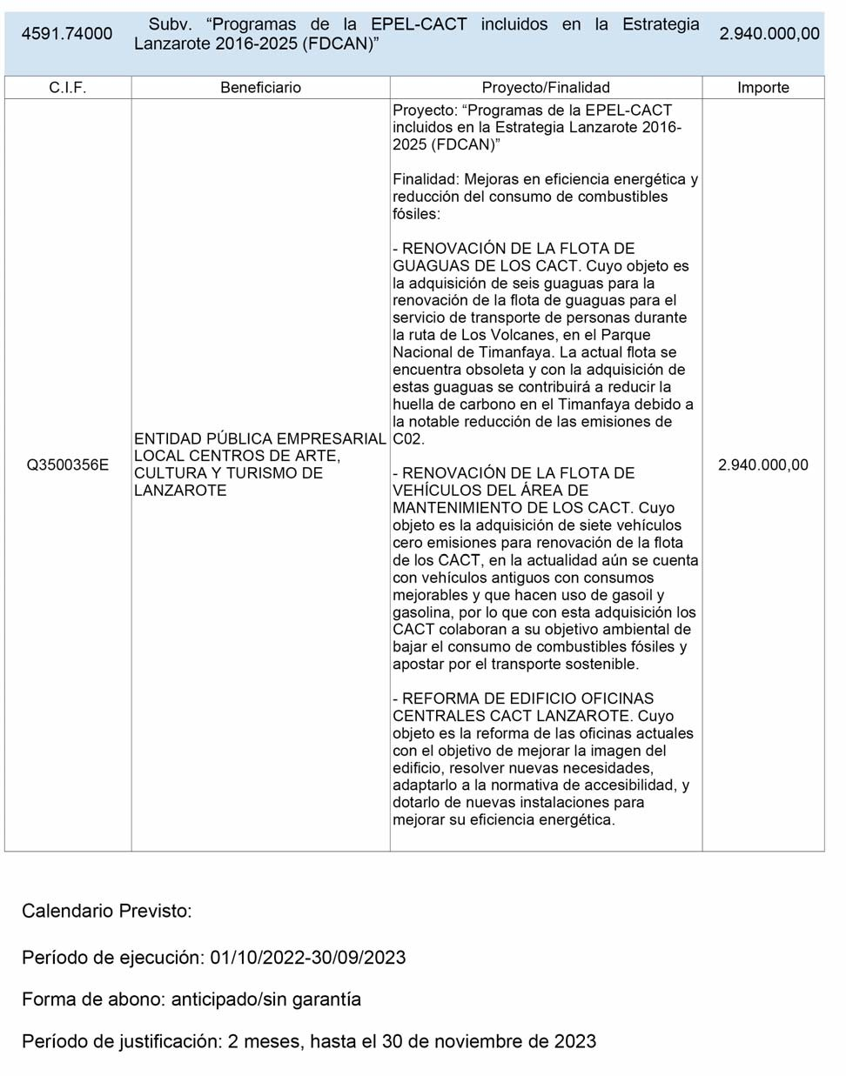

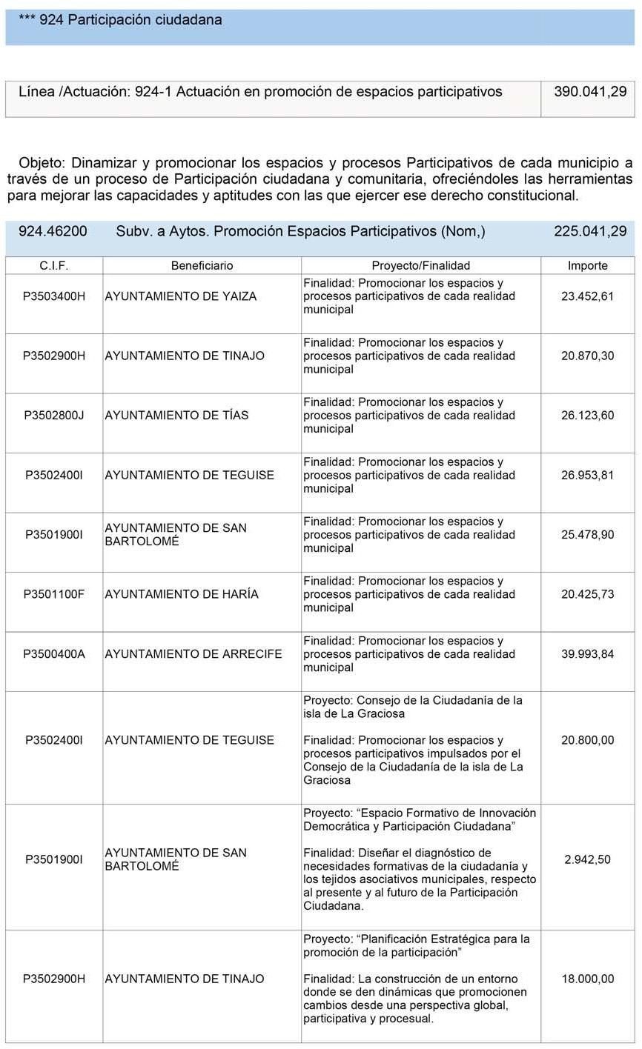

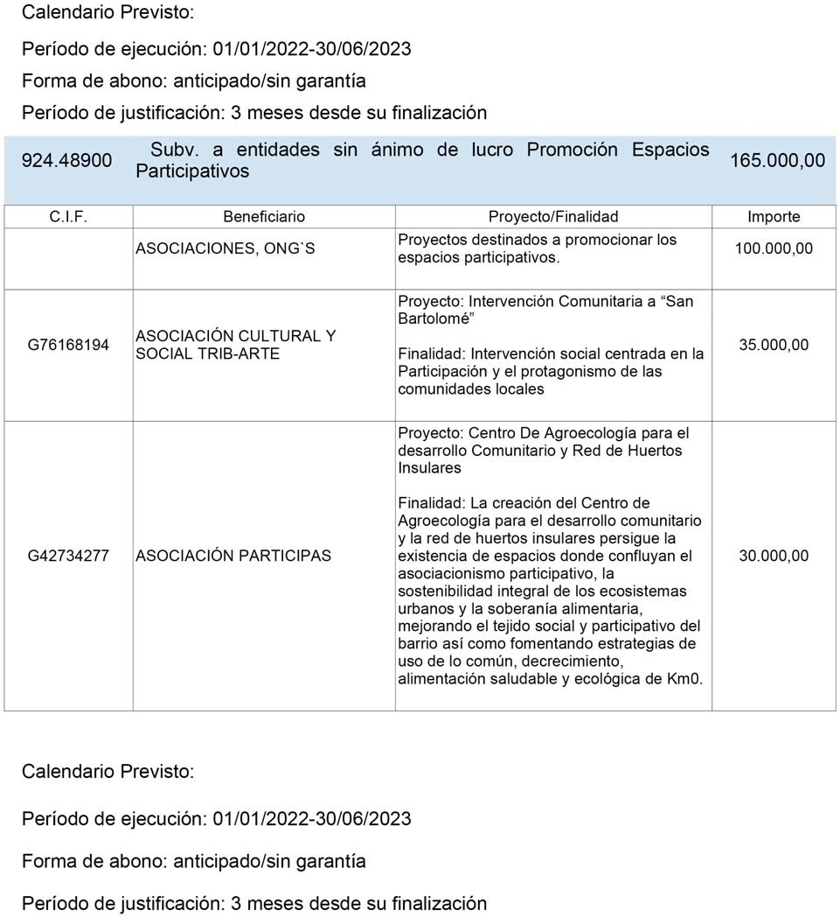

SEXTO. Que se incluyan en el Anexo de Subvenciones y en el Plan Estratégico de Subvenciones en vigor”.

De conformidad con lo establecido en los artículos 169 y 177 del R.D. Leg. 2/2004, de 5 de marzo, por el que se aprueba el texto refundido de la Ley Reguladora de las Haciendas Locales, se concede un plazo de QUINCE DÍAS HÁBILES, contados a partir del siguiente a la inserción del presente Anuncio en el Boletín Oficial de la Provincia de Las Palmas, en cuyo tiempo podrán formularse reclamaciones o sugerencias ante la Corporación.

En el supuesto de no presentarse reclamaciones o sugerencias contra esta aprobación inicial, se elevará a definitiva sin necesidad de nuevo acuerdo corporativo.

El texto estará a disposición de las personas interesadas en la Sede Electrónica (Portal de Transparencia-Epígrafe 9 a.5) y 16.1).

Lo que se hace público para general conocimiento. En Arrecife, a dos de septiembre de dos mil veintidós.
EL CONSEJERO DELEGADO, (por delegación de firma de la Excma. Sra. Presidenta del Cabildo Insular de Lanzarote, mediante Decreto número 3779, de 14 de septiembre de 2020),
187.530

EXCMO. AYUNTAMIENTO
DE LAS PALMAS DE GRAN CANARIA

Secretaría General del Pleno

Negociado de Asistencia a la Secretaría General del Pleno

ANUNCIO
2.448
Se hace público, a los efectos del art. 44 del R.O.F., que por el Alcalde, con fecha 31 de agosto de 2022, se ha dictado el siguiente acuerdo:
“Decreto del Alcalde número 33387/2022, de 31 de agosto, de sustitución de la Directora General de Edificación y Actividades, del 9 al 30 de septiembre de 2022

ANTECEDENTES

Acuerdo de la Junta de Gobierno de la Ciudad de Las Palmas de Gran Canaria, de fecha 15 de abril de 2021, por el que se nombra a doña María Gracia Pedrero Balas directora general de Edificación y Actividades.

Decreto del Alcalde número 30451/2019, de 19 de julio, por el que se establecen los ámbitos materiales, sectores funcionales y la estructura organizativa del Área de Gobierno de Urbanismo, Edificación y Sostenibilidad Ambiental.

Escrito de fecha 29 de agosto de 2022, por el que se comunica la ausencia de la directora general de Edificación y Actividades, doña María Gracia Pedrero Balas, del 9 al 30 de septiembre de 2022 (ambos inclusive), por vacaciones.

FUNDAMENTOS DE DERECHO

- Artículos 14 y 39 del Reglamento Orgánico del Gobierno y de la Administración (ROGA).

- Artículos 124.4-g) y 5 de la Ley 7/1985, de 2 de abril, Reguladora de las Bases del Régimen Local.

- Artículo 43 y ss. del Reglamento de Organización, Funcionamiento y Régimen Jurídico de las Entidades Locales (ROF).

Al amparo y en los términos de tales disposiciones, y para que en dicho período no se menoscabe la gestión de los servicios dependientes de dicha Dirección General,

DECRETO

PRIMERO. La asunción de la Dirección General de Edificación y Actividades, por vacaciones de su titular, doña María Gracia Pedrero Balas, por el coordinador general de Urbanismo, Edificación, Actividades y Vivienda, don José Manuel Setién Tamés, del 9 al 30 de septiembre de 2022 (ambos inclusive).

SEGUNDO. Dicha sustitución y asunción de competencias, operará en el período de ausencia de la directora general de Edificación y Actividades.

TERCERO. La publicación del presente decreto en el Boletín Oficial de la Provincia, de conformidad con los artículos 14, ROGA, y 44, ROF, la notificación a los interesados y su publicación en la página web, dando cuenta del mismo al Pleno en la primera sesión que este celebre.

CUARTO. Régimen de recursos. Contra este acto expreso, que es definitivo en vía administrativa, podrá interponerse en el plazo de DOS (2) MESES, contados desde el día siguiente al de la recepción de su notificación, RECURSO CONTENCIOSO-ADMINISTRATIVO ante el Juzgado de lo Contencioso-Administrativo de Las Palmas que por reparto corresponda, a tenor de lo establecido en el artículo 46 de la Ley 29/1998, de 13 de julio, Reguladora de la Jurisdicción Contencioso-Administrativa, en concordancia con el artículo 123.1 de la Ley 39/2015, de 1 de octubre, del Procedimiento Administrativo Común de las Administraciones Públicas.

No obstante, con carácter potestativo y previo al recurso Contencioso-Administrativo, señalado en el párrafo anterior, contra este acto expreso, podrá interponerse RECURSO DE REPOSICIÓN, ante el mismo órgano que lo ha dictado, en el plazo de UN (1) MES, que se contará desde el día siguiente al de la fecha de la recepción de la presente notificación, de conformidad con lo dispuesto en el artículo 124.1 de la Ley 39/2015, de 1 de octubre, del Procedimiento Administrativo Común de las Administraciones Públicas.

A tenor del apartado 2 del artículo 124 de la Ley 39/2015, de 1 de octubre, del Procedimiento Administrativo Común de las Administraciones Públicas, el plazo máximo para dictar y notificar la resolución del recurso será de UN (1) MES; transcurrido dicho plazo sin haberse notificado resolución expresa, de conformidad con el artículo 24.1, párrafo tercero, de la ley referida, se producirá silencio administrativo desestimatorio, y podrá interponer recurso Contencioso-Administrativo en el plazo de SEIS (6) MESES, computados a partir del día siguiente a aquel en el que el recurso potestativo de reposición debe entenderse desestimado por silencio administrativo.

Todo ello sin perjuicio de cualquier otra acción o recurso que estime oportuno interponer para la mejor defensa de sus derechos.

Las Palmas de Gran Canaria, a treinta y uno de agosto de dos mil veintidós. EL ALCALDE, Augusto Hidalgo Macario.

Dado con la intervención del secretario general técnico de la Junta de Gobierno de la Ciudad de Las Palmas de Gran Canaria, conforme a lo establecido en la disposición adicional 8.ª de la Ley 7/1985, de 2 de abril, Reguladora de las Bases del Régimen Local y el artículo 28 del Reglamento Orgánico del Gobierno y de la Administración del Ayuntamiento de Las Palmas de Gran Canaria.

Las Palmas de Gran Canaria, a 31 de agosto de 2022. El secretario general técnico de la Junta de Gobierno

de la Ciudad de Las Palmas de Gran Canaria. (Por sustitución, Resolución n.º 2656 de 30/01/2017). El oficial mayor. Domingo Arias Rodríguez.

Este acto administrativo ha sido PROPUESTO de conformidad con la encomienda realizada a la secretaria general del Pleno por Resolución número 28632/2019, de 17 de junio, en Las Palmas de Gran Canaria. La secretaria general del Pleno y sus Comisiones. Ana María Echeandía Mota”.

Las Palmas de Gran Canaria. a uno de septiembre de dos mil veintidós.

LA SECRETARIA GENERAL DEL PLENO, Ana María Echeandía Mota.

187.068

ILUSTRE AYUNTAMIENTO DE HARÍA

Intervención

ANUNCIO
2.449
Formulada y rendida la Cuenta General del Presupuesto de este Ayuntamiento correspondiente al ejercicio 2021 e informada favorablemente por la Comisión Especial de Cuentas en sesión celebrada el día 31 de agosto de 2022, se expone al público, junto con sus justificantes y el informe de la Comisión Especial de Cuentas, por plazo de QUINCE DÍAS HÁBILES, durante los cuales y ocho más los interesados podrán presentar las reclamaciones, reparos u observaciones que estimen pertinentes, los cuales serán examinados por dicha Comisión, que practicará cuantas comprobaciones considere necesarias emitiendo nuevo informe antes de someterlas al Pleno de la Corporación, para que puedan ser examinadas y, en su caso, aprobadas, de conformidad con lo dispuesto en el artículo 212 del Texto Refundido de la Ley Reguladora de las Haciendas Locales, aprobado por Real Decreto Legislativo 2/2004, de 5 de marzo.

En Haría, a uno de septiembre de dos mil veintidós.

LA ALCALDESA-PRESIDENTA, María Evelia García Fuentes.

187.047

ILUSTRE AYUNTAMIENTO
DE SAN BARTOLOMÉ DE TIRAJANA

ANUNCIO
2.450
Quedando definitivamente aprobado por el Pleno de este Ayuntamiento en sesión ordinaria celebrada el día 28 de julio de 2022, al no haberse presentado alegaciones durante el plazo de exposición al público, el Expediente de Modificación Presupuestaria 31/2022 de créditos extraordinarios por importe de 120.000,00 euros, que afecta al Presupuesto de este Ayuntamiento para el ejercicio 2022, financiado con cargo al Remanente Líquido de Tesorería para Gastos Generales, en cumplimiento del artículo 169.1, por remisión del 177.2 del Real Decreto Legislativo 2/2004, de 5 de marzo, por el que se aprueba el Texto Refundido de la Ley Reguladora de las Haciendas Locales, se hace público el siguiente resumen por Capítulos:

CRÉDITOS EXTRAORDINARIOS EN APLICACIONES DE GASTOS

 | DENOMINACIÓN | IMPORTE
CAPÍTULO VI | INVERSIONES REALES | 120.000,00
FINANCIACIÓN: REMANENTE DE TESORERÍA PARA GASTOS GENERALES
 | DENOMINACIÓN | IMPORTE
CAPÍTULO VIII | ACTIVOS FINANCIEROS | 120.000,00

Quedando los Capítulos del Presupuesto del ejercicio 2022 con las siguientes cantidades:

ESTADO DE GASTOS

CAPÍTULO I | GASTOS DE PERSONAL | 37.176.337,15
CAPÍTULO II | GASTOS EN BIENES CORRIENTES Y DE SERVICIO | 58.364.907,82
CAPÍTULO III | GASTOS FINANCIEROS | 2.838.808,62
CAPÍTULO IV | TRANSFERENCIAS CORRIENTES | 4.332.676,58
CAPÍTULO V | FONDO DE CONTIGENCIA Y OTROS IMPREVISTOS | 50.000,00
CAPÍTULO VI | INVERSIONES REALES | 42.690.661,50
CAPÍTULO VII | TRANSFERENCIAS DE CAPITAL | 4.528.955,67
CAPÍTULO VIII | ACTIVOS FINANCIEROS | 150.000,00
 | TOTAL  ESTADO DE INGRESOS | 150.132.347,34
CAPÍTULO I | IMPUESTOS DIRECTOS | 38.153.177,67
CAPÍTULO II | IMPUESTOS INDIRECTOS | 3.000.000,00
CAPÍTULO III | TASAS Y OTROS INGRESOS | 13.473.712,22
CAPÍTULO IV | TRANSFERENCIAS CORRIENTES | 29.841.940,67
CAPÍTULO V | INGRESOS PATRIMONIALES | 1.351.000,00
CAPÍTULO VII | TRANSFERENCIAS DE CAPITAL | 11.012.296,58
CAPÍTULO VIII | ACTIVOS FINANCIEROS | 53.300.220,20
 | TOTAL | 150.132.347,34

Lo que se hace público para general conocimiento, conforme con lo dispuesto en los artículos 20.3 y 38.2
R.D. 500/90, de 20 de abril.

Contra el presente acuerdo, los interesados podrán interponer directamente Recurso Contencioso-Administrativo en la forma y plazos establecidos en los artículos 25 a 42 de la Ley 29/1998, de 13 de julio, Reguladora de dicha Jurisdicción.

Sin perjuicio de ello, a tenor de lo establecido en el artículo 171.3 del Real Decreto Legislativo 2/2004, de 5 de marzo, la interposición de dicho recurso no suspenderá por sí sola la efectividad del acto o acuerdo impugnado.

San Bartolomé de Tirajana, a dos de septiembre de dos mil veintidós. LA ALCALDESA-PRESIDENTA, María Concepción Narváez Vega.
187.533

ANUNCIO
2.451
Quedando definitivamente aprobado por el Pleno de este Ayuntamiento en sesión ordinaria celebrada el día 28 de julio de 2022, al no haberse presentado alegaciones durante el plazo de exposición al público, el Expediente de Modificación Presupuestaria 32/2022 de suplementos de créditos por importe de 100.000,00 euros, que afecta al Presupuesto de este Ayuntamiento para el ejercicio 2022, financiado con cargo al Remanente Líquido de Tesorería para Gastos Generales, en cumplimiento del artículo 169.1, por remisión del 177.2 del Real Decreto Legislativo 2/2004, de 5 de marzo, por el que se aprueba el Texto Refundido de la Ley Reguladora de las Haciendas Locales, se hace público el siguiente resumen por Capítulos:

SUPLEMENTOS DE CRÉDITOS EN APLICACIONES DE GASTOS

 | DENOMINACIÓN | IMPORTE
CAPÍTULO II | GASTOS CORRIENTES EN BIENES Y SERVICIOS | 100.000,00
FINANCIACIÓN: REMANENTE DE TESORERÍA PARA GASTOS GENERALES
 | DENOMINACIÓN | IMPORTE
CAPÍTULO VIII | ACTIVOS FINANCIEROS | 100.000,00

Quedando los Capítulos del Presupuesto del ejercicio 2022 con las siguientes cantidades:

ESTADO DE GASTOS

CAPÍTULO I | GASTOS DE PERSONAL | 37.176.337,15
CAPÍTULO II | GASTOS EN BIENES CORRIENTES Y DE SERVICIO | 58.464.907,82
CAPÍTULO III | GASTOS FINANCIEROS | 2.838.808,62
CAPÍTULO IV | TRANSFERENCIAS CORRIENTES | 4.332.676,58
CAPÍTULO V | FONDO DE CONTIGENCIA Y OTROS IMPREVISTOS | 50.000,00

CAPÍTULO VI | INVERSIONES REALES | 42.690.661,50
CAPÍTULO VII | TRANSFERENCIAS DE CAPITAL | 4.528.955,67
CAPÍTULO VIII | ACTIVOS FINANCIEROS | 150.000,00
 | TOTAL  ESTADO DE INGRESOS | 150.232.347,34
CAPÍTULO I | IMPUESTOS DIRECTOS | 38.153.177,67
CAPÍTULO II | IMPUESTOS INDIRECTOS | 3.000.000,00
CAPÍTULO III | TASAS Y OTROS INGRESOS | 13.473.712,22
CAPÍTULO IV | TRANSFERENCIAS CORRIENTES | 29.841.940,67
CAPÍTULO V | INGRESOS PATRIMONIALES | 1.351.000,00
CAPÍTULO VII | TRANSFERENCIAS DE CAPITAL | 11.012.296,58
CAPÍTULO VIII | ACTIVOS FINANCIEROS | 53.400.220,20
 | TOTAL | 150.232.347,34

Lo que se hace público para general conocimiento, conforme con lo dispuesto en los artículos 20.3 y 38.2
R.D. 500/90, de 20 de abril.

Contra el presente acuerdo, los interesados podrán interponer directamente Recurso Contencioso-Administrativo en la forma y plazos establecidos en los artículos 25 a 42 de la Ley 29/1998, de 13 de julio, Reguladora de dicha Jurisdicción.

Sin perjuicio de ello, a tenor de lo establecido en el artículo 171.3 del Real Decreto Legislativo 2/2004, de 5 de marzo, la interposición de dicho recurso no suspenderá por sí sola la efectividad del acto o acuerdo impugnado.

San Bartolomé de Tirajana, a dos de septiembre de dos mil veintidós. LA ALCALDESA-PRESIDENTA, María Concepción Narváez Vega.
187.534

BOLETÍN OFICIAL

GOBIERNO DE CANARIAS
Franqueo concertado 23/1
DE LA PROVINCIA DE LAS PALMAS

Año XCVII Miércoles, 7 de septiembre de 2022 Número 108

